ĐẠI HỌC ĐÀ NẴNG

TRƯỜNG ĐẠI HỌC BÁCH KHOA

KHOA CÔNG NGHỆ THÔNG TIN

Tel. (+84.0236) 3736949, Fax. (84-511) 3842771

Website: http://dut.udn.vn/khoacntt, E-mail: cntt@dut.udn.vn



BÁO CÁO MÔN HỌC

Công nghệ Web

**ĐỀ TÀI :**

**Website tin tức cho Khoa Công nghệ thông tin**

|  |  |  |
| --- | --- | --- |
| HỌ TÊN SINH VIÊN | MÃ SINH VIÊN | NHÓM HP |
| Trần Đức Trí | 102210096 | 21Nh15 |
| Lê Anh Tuấn | 102210097 | 21Nh15 |
| Phạm Nguyễn Anh Phát | 102210302 | 21Nh15 |

GVBM : Th.S Mai Văn Hà

Đà Nẵng, ngày 15 tháng 12 năm 202

*Lời cảm ơn*

**­­**“Lòng tôi rộng, nhưng lượng trời cứ chật,

Không cho dài thời trẻ của nhân gian,

Nói làm chi rằng xuân vẫn tuần hoàn,

Nếu tuổi trẻ chẳng hai lần thắm lại.

Còn trời đất, nhưng chẳng còn tôi mãi,

Nên bâng khuâng tôi tiếc cả đất trời”

*Có những người đến, và có những người đi. Có những con đò đưa, và có những con đò trở lại…*

Thưa thầy Hà, được gặp thầy là một điều may mắn trong quãng đời sinh viên của tụi em. Em đã dừng ở dòng này 30 phút, bởi trái tim cứ rối như mớ bòng bong, còn đôi tay vụng về cứ khựng lại trên bàn phím. Đã qua rồi cái thời nước chảy mây trôi, cái thời mà tức cảnh sinh tình, cái thời mà chỉ cần trái tim rung động, đầu nhảy số thành thơ trong lòng. Nếu nói lời cảm ơn, tụi em chả biết phải bắt đầu từ đâu, về đâu, bởi tụi em biết ơn Thầy quá nhiều. Thôi thì, lời cảm ơn lớn nhất xin giữ trong lòng, ở đây chỉ dám gửi thầy đôi lời, cái thơm, cái thảo. Học Thầy, kiến thức không chỉ nằm trong trang vở, đó còn là cách sống, đối nhân xử thế. Đó sau này, có lẽ còn là những hành trang quý báu, đồng hành cùng tụi em suốt cuộc đời.

Thầy Hà đối với tụi em lãng mạng như Xuân Diệu, nhưng cũng thực tế như Vũ Trọng Phụng. Thầy không những dạy bọn em bộ môn Java, Công nghệ Web, Lập trình mạng mà còn là người hướng dẫn tụi em gỡ rối những vấn đề lớn trong đồ án bọn em, giúp cải thiện hiệu năng một cách đáng kể mà bọn em không ngờ tới. Thật tiếc là tụi em vẫn chưa có cơ hội được thầy hướng dẫn đồ án. Nhưng cũng thật may mắn khi giáo viên chấm đồ án tụi em cuối kỳ này là thầy Ly, một người thầy rất tuyệt vời và cũng là bạn thân của thầy Hà.

Những điều thầy nhắn nhủ bọn em, tụi em sẽ khắc cốt trong lòng. Đó có lẽ là lời cảm ơn lớn nhất mà tụi em có thể đáp lại cho Thầy. Ai rồi cũng sẽ có lúc chạy theo đồng tiền và lạc lối, nhưng tụi em sẽ cố gắng giữ được sự nhiệt tâm, tính nhân văn tình người của mỗi bạn sinh viên khoa IT trường đại học Bách khoa Đà Nẵng. Thơ cũng đã dài, bọn em xin dừng bút tại đây. Em xin chúc thầy Hà một đời an yên.

Nhóm 1

**Mục lục**

I. Bảng phân công nhiệm vụ: 4

II. Phát thảo yêu cầu đề tài 5

III. Phân tích thiết kế hệ thống chương trình 6

Model: 6

Controller: 8

View: 9

IV. Demo chức năng của hệ thống: 10

Đăng ký tài khoản mới: 10

Đăng nhập: 13

Trang cá nhân người dùng: 15

Cập nhật thông tin người dùng: 18

Tạo bài đăng mới: 19

Cập nhật bài đăng: 21

Xóa bài đăng: 23

Xem tất cả bài đăng: 25

Xem chi tiết một bài đăng: 25

Tìm kiếm bài đăng: 28

Gợi ý bài đăng: 32

## Bảng phân công nhiệm vụ:

|  |  |  |
| --- | --- | --- |
| STT | Người thực hiện | Nhiệm vụ |
| 1 | Trần Đức Trí | * Thiết kế database. * Thiết kế hệ thống gợi ý. * Thiết kế trang hiển thị bài đăng. * Kiểm tra tổng thể các chức năng. * Thiết kế Model, View, Controller ban đầu. |
| 2 | Lê Anh Tuấn | * Thiết kế Model, View, Controller ban đầu. * Thiết kết trang cập nhật, tạo mới bài đăng. * Thêm chức năng tải ảnh lên. * Làm báo cáo |
| 3 | Phạm Nguyễn Anh Phát | * Tạo database * Thiết kế trang đăng ký, đăng nhập * Thiết kế trang thông tin cá nhân * Kiểm tra và sửa lỗi Model, View, Controller cho chức năng đăng ký, đăng nhập. * Làm báo cáo |

## Phát thảo yêu cầu đề tài

#### Mục đích: Nhận thấy trang web chính thức của khoa công nghệ thông tin, trường đại học Bách khoa Đà Nẵng chúng ta dù đã đảm bảo đến người dùng những chức năng cơ bản để cập nhật tin tức, vẫn còn nhiều bất cập khi các giáo viên vẫn chưa có một không gian riêng để cập nhật những bài đăng của chính họ. Nhóm chúng em đã thiết kế một trang web dành riêng cho khoa IT với giao diện gần gũi với người dùng hơn, đảm bảo các chức năng CRUD cơ bản, không gian để người dùng đăng bài và đặc biệt là tính năng đề xuất bài viết có liên quan bằng trí tuệ nhân tạo (ở mức cơ bản) mà thầy Hà đã gợi ý với nhóm

#### Đối tượng sử dụng: Sinh viên khoa ID và các khoa khác, giáo viên, quản lý nhà trường.

#### Công nghệ sử dụng: Ngôn ngữ lập trình Java kết hợp công nghệ JSP và Servlet.

## Phân tích thiết kế hệ thống chương trình

### Model:

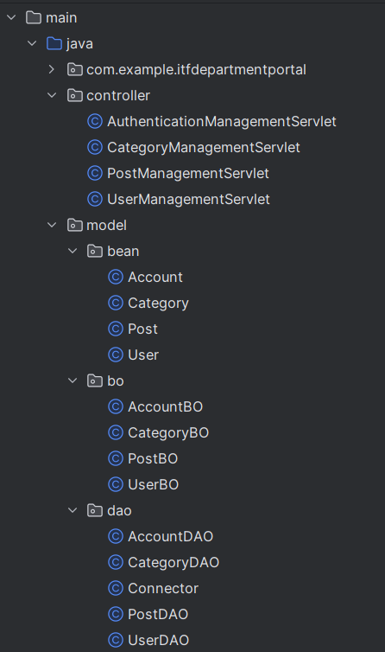

#### Bean:

##### Account: Đại diện cho thông tin tài khoản người dùng, bao gồm username, password.

##### Category: Mô tả thông tin của các danh mục tin tức

##### Post: Đại diện cho bài đăng tin tức, bao gồm tiêu đề, nội dung, ngày đăng, và thông tin liên quan đến danh mục

##### User: Chứa thông tin cá nhân của người dùng, như tên, email, và các thông tin chi tiết khác.

#### DAO:

##### AccountDAO: Xử lý các thao tác liên quan đến tài khoản, như xác thực, thêm, cập nhật, xóa tài khoản.

##### CategoryDAO: Quản lý các thao tác với dữ liệu danh mục, bao gồm thêm, sửa, xóa danh mục.

##### PostDAO: Xử lý các thao tác liên quan đến bài đăng, như tạo mới, cập nhật, xóa bài đăng.

##### UserDAO: Xử lý các thao tác liên quan đến bài thông tin cá nhân, như tạo mới, cập nhật, xóa bài thông tin

##### ConnectorDAO: Quản lý kết nối đến cơ sở dữ liệu.

#### BO:

##### AccountBO: Xử lý logic nghiệp vụ liên quan đến tài khoản, như xác thực và quản lý quyền truy cập.

##### CategoryBO: Xử lý logic nghiệp vụ cho các thao tác với danh mục.

##### PostBO: Quản lý logic nghiệp vụ cho các thao tác với bài đăng

##### UserBO: Xử lý logic nghiệp vụ liên quan đến thông tin người dùng.

### Controller:



##### AuthenticationManagementServlet: Xử lý các yêu cầu liên quan đến xác thực người dùng, bao gồm đăng nhập và đăng ký

##### CategoryManagementServlet: Quản lý các yêu cầu liên quan đến quản lý danh mục.

##### PostManagementServlet: Xử lý các yêu cầu liên quan đến quản lý bài đăng.

##### UserManagementServlet: Quản lý các yêu cầu liên quan đến thông tin người dùng.UserManagementServlet:

### View:

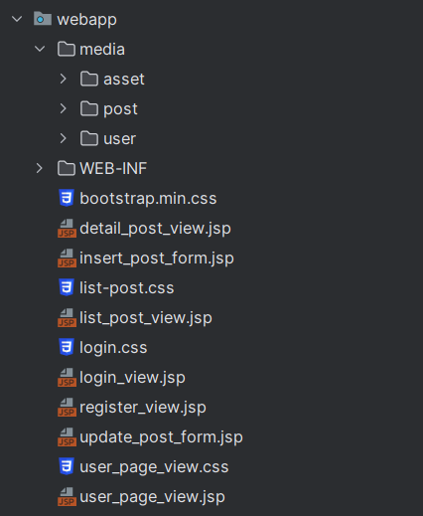

##### login_view: Giao diện cho người dùng đăng nhập.

##### register_view: Giao diện cho người dùng đăng ký tài khoản mới.

##### list_post_view: Hiển thị danh sách các bài đăng.

##### detail_post_view: Hiển thị chi tiết một bài đăng cụ thể.

##### insert_post_form: Form để người dùng thêm bài đăng mới.

##### update_post_form: Form để cập nhật thông tin bài đăng.

##### user_page_view: Giao diện hiển thị thông tin và quản lý tài khoản người dùng.

## Demo chức năng của hệ thống:

### Đăng ký tài khoản mới:

#### Chọn Sign Up

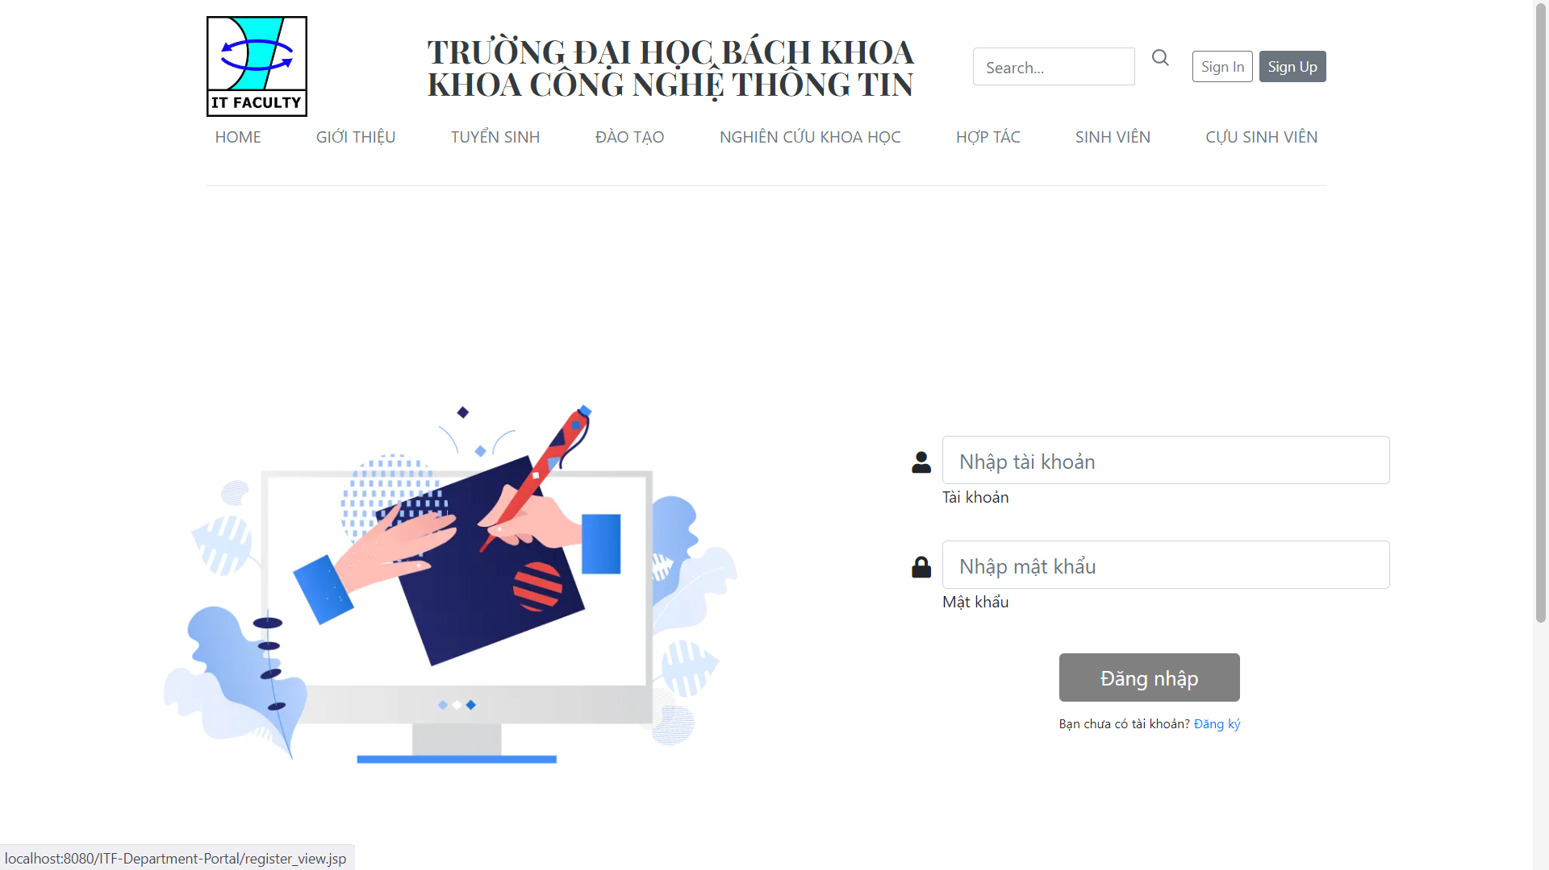

#### Trang đăng ký

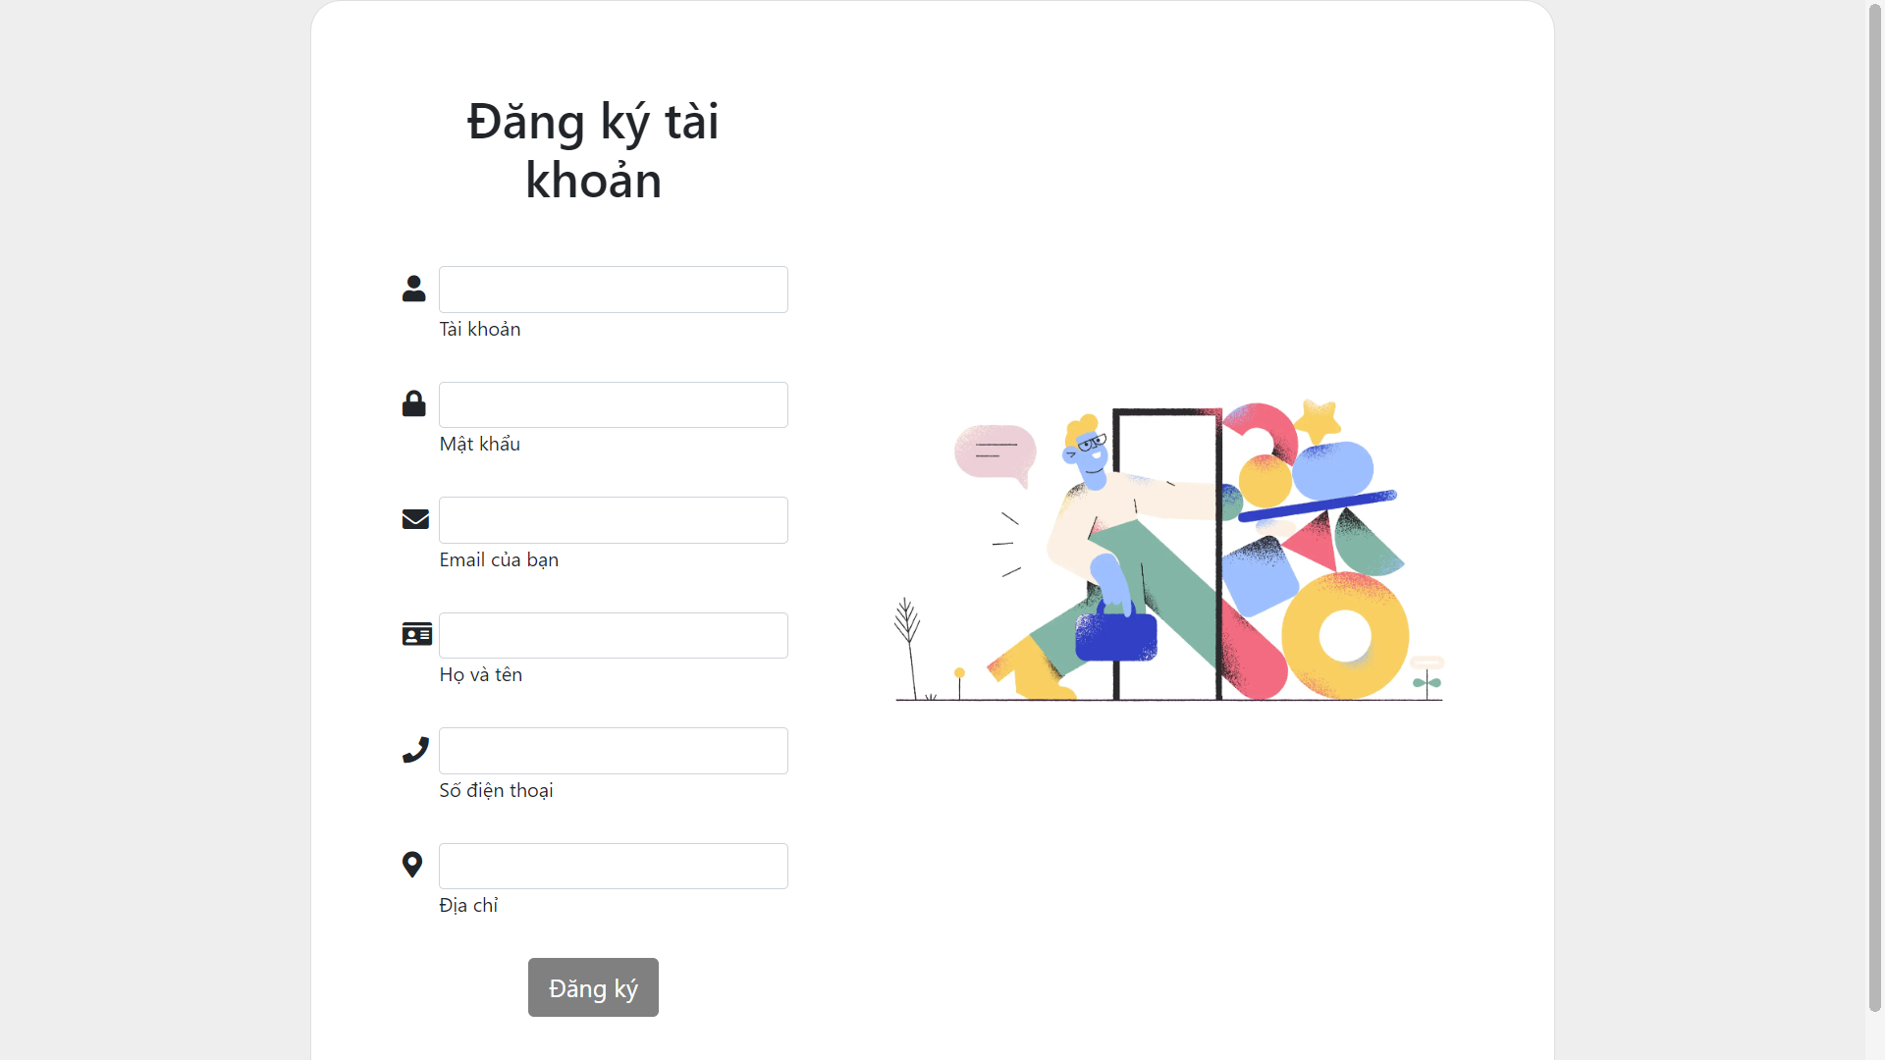

#### Điền thông tin

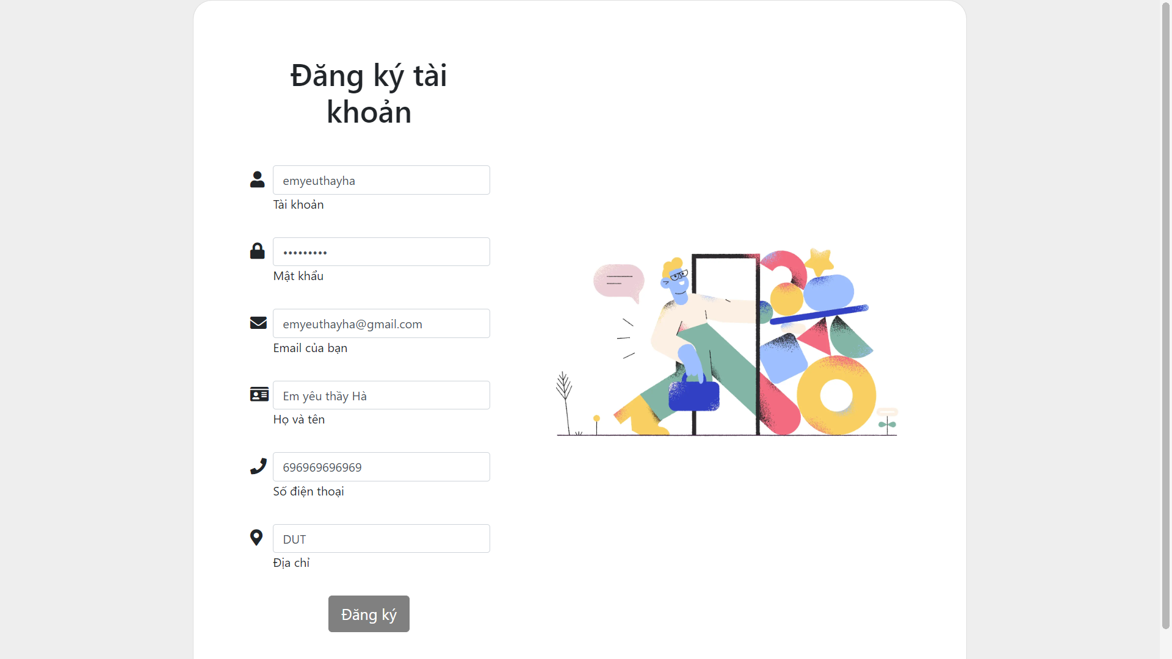

#### Kết quả được thêm vào database

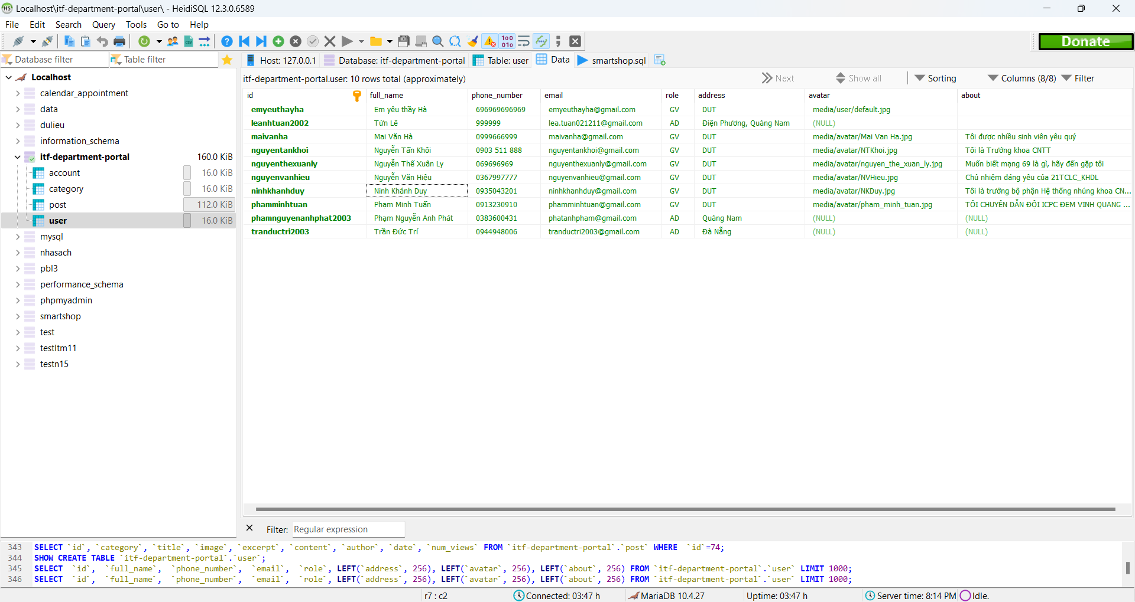

#### Đăng ký với tài khoản đã tồn tại

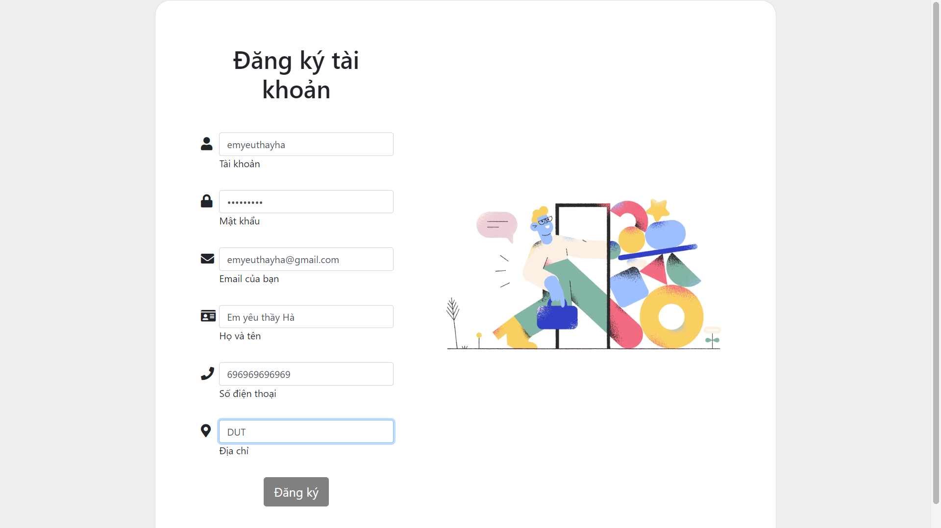

#### Hiện thông báo sai

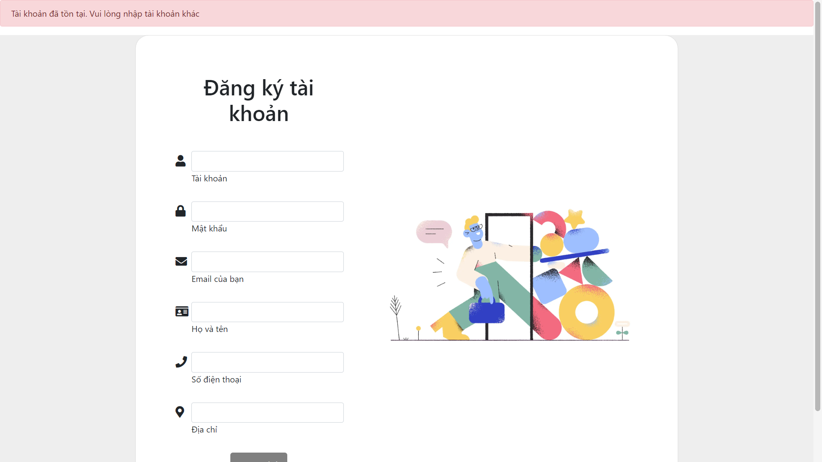

### Đăng nhập:

#### Đăng nhập với tài khoản tồn tại

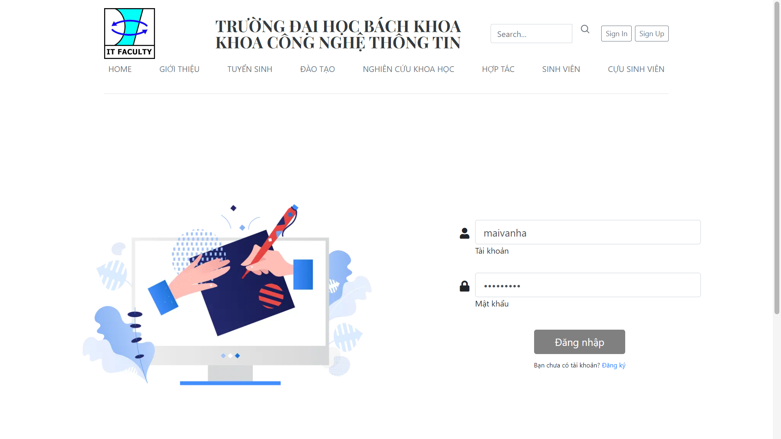

#### Đăng nhập thành công đưa vào trang chính

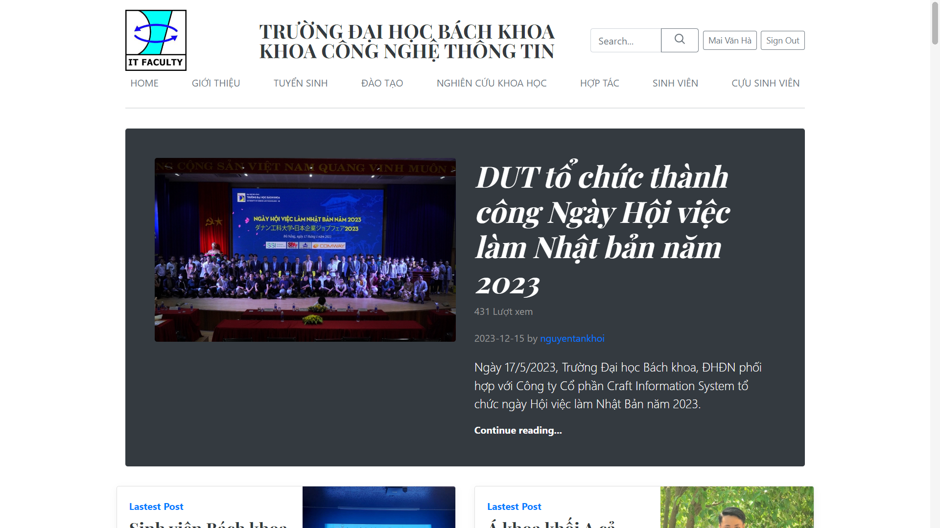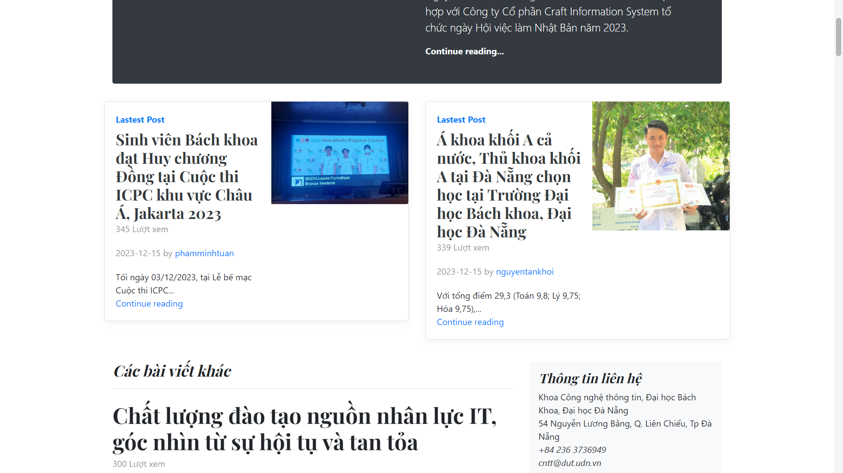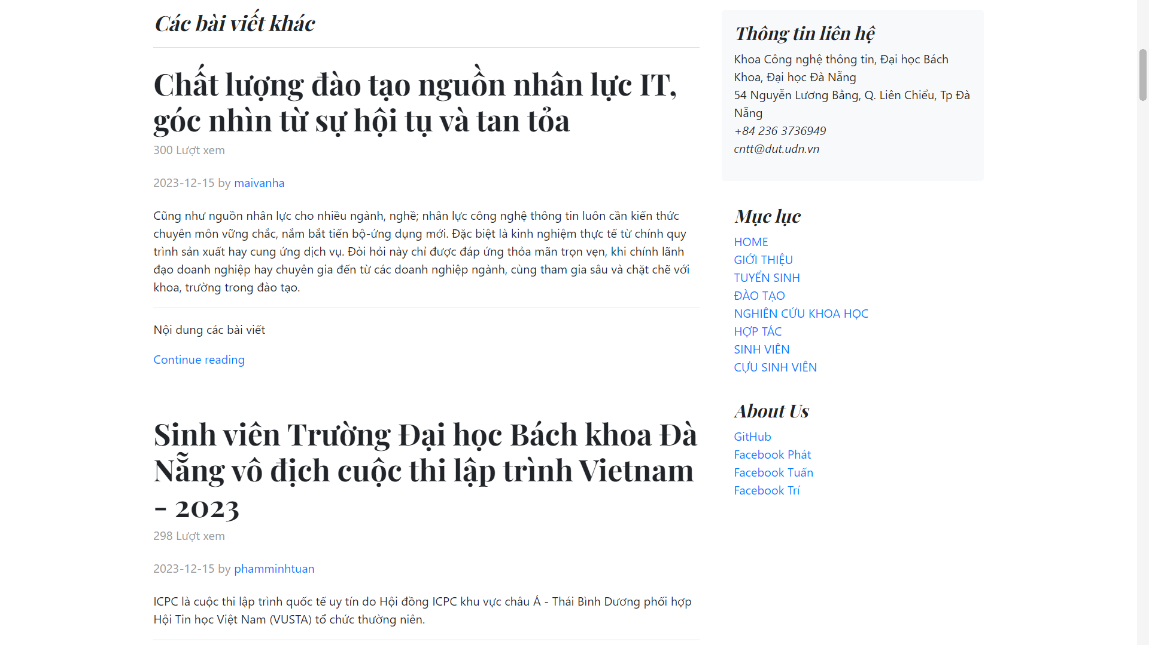

### Trang cá nhân người dùng:

#### a. Người dùng xem trang cá nhân của bản thân:

* Click vào phần Mai Văn Hà để xem trang cá nhân

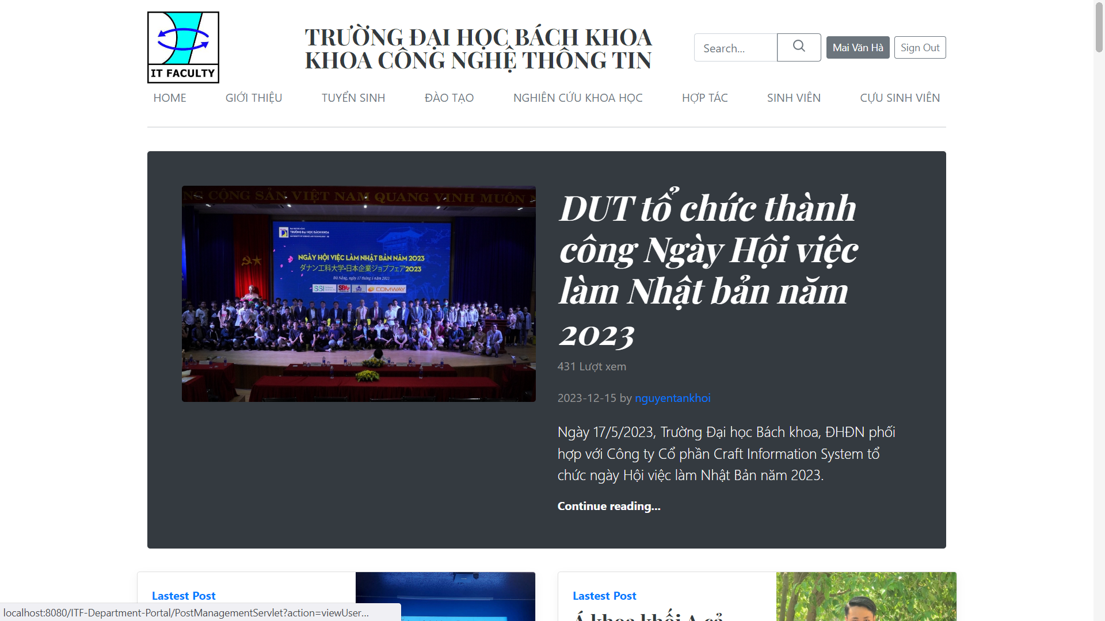

#### Giao diện trang cá nhân, nếu là trang của chính mình thì hiển thị ra các nút cập nhật profile người dùng và bài báo thông tin của chính mình

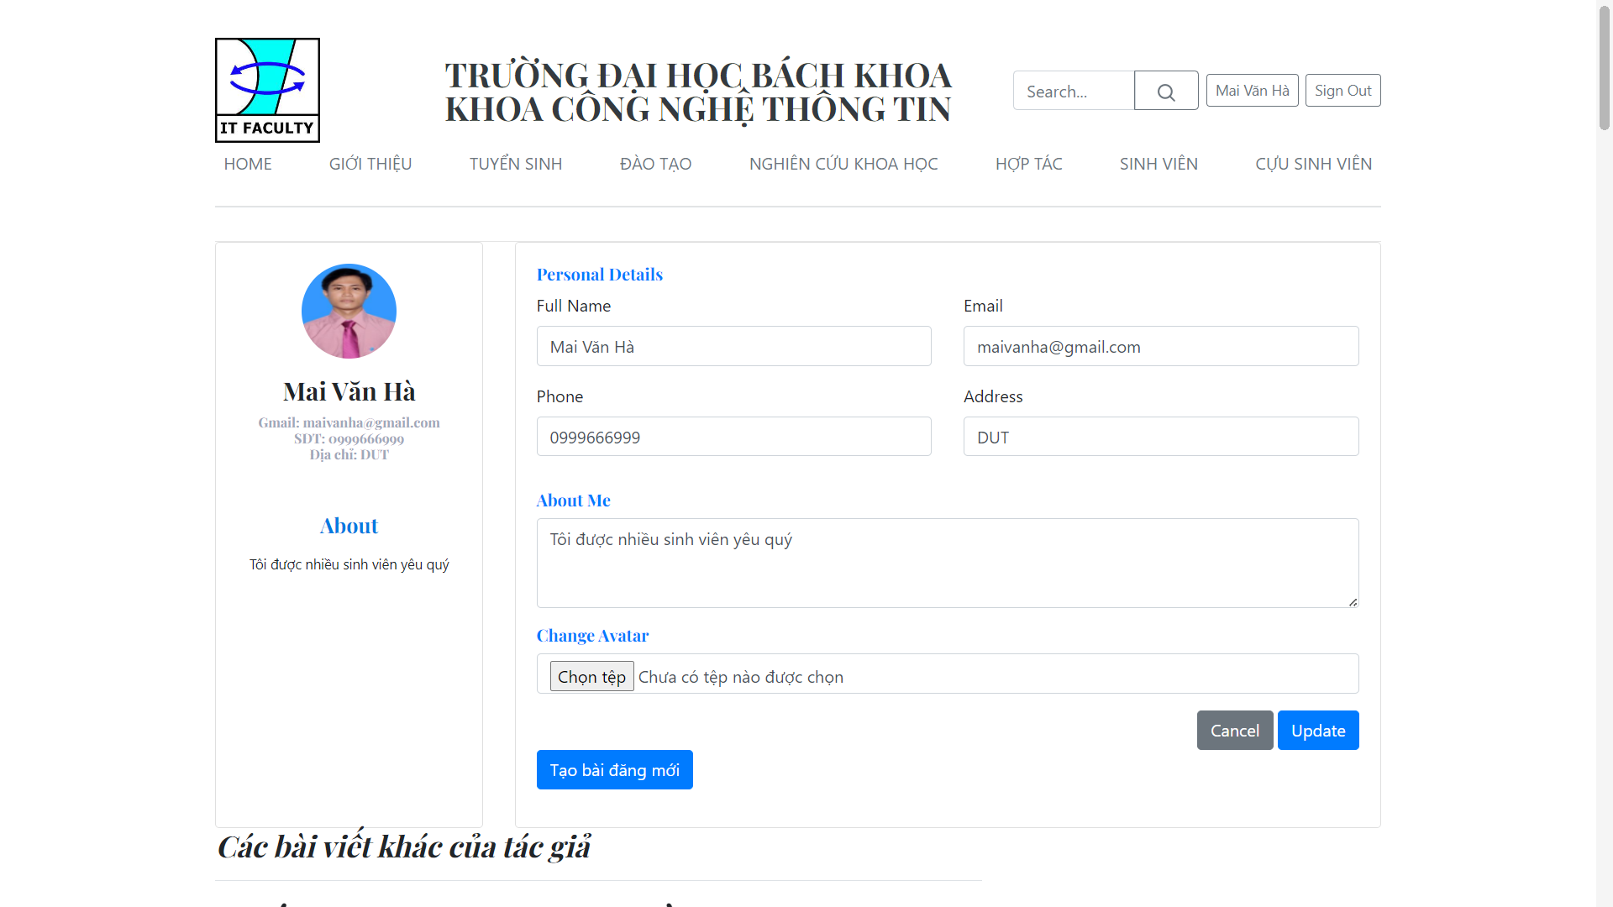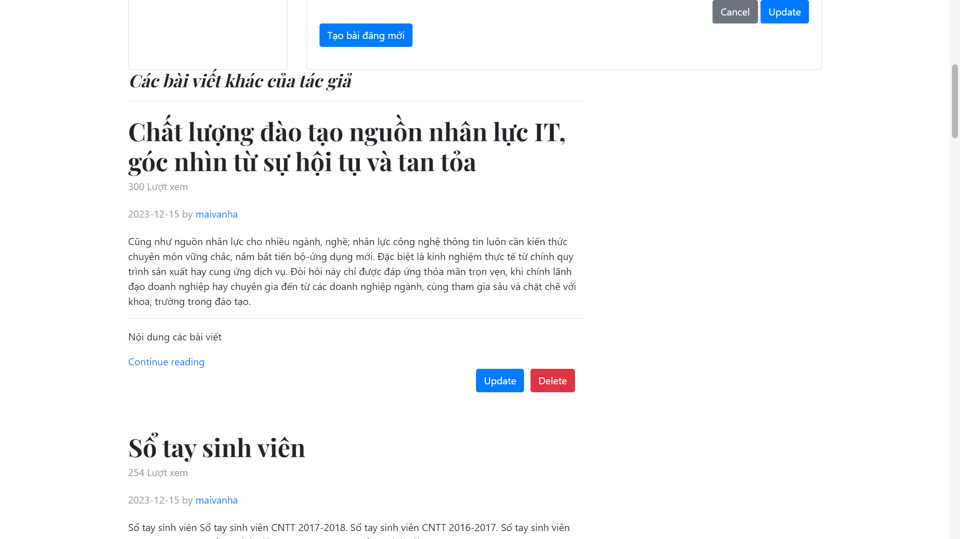

#### Người dùng xem trang cá nhân của người dùng khác:

#### Click vào phần tên tác giả của một bài post

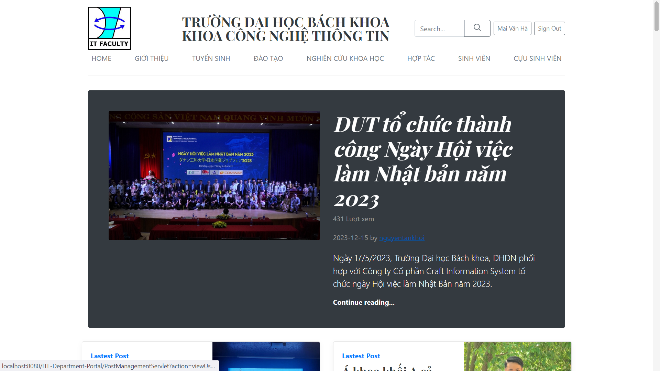

#### Xem được trang các nhân người khác và không thể chỉnh sửa chỉ có thể xem thông tin

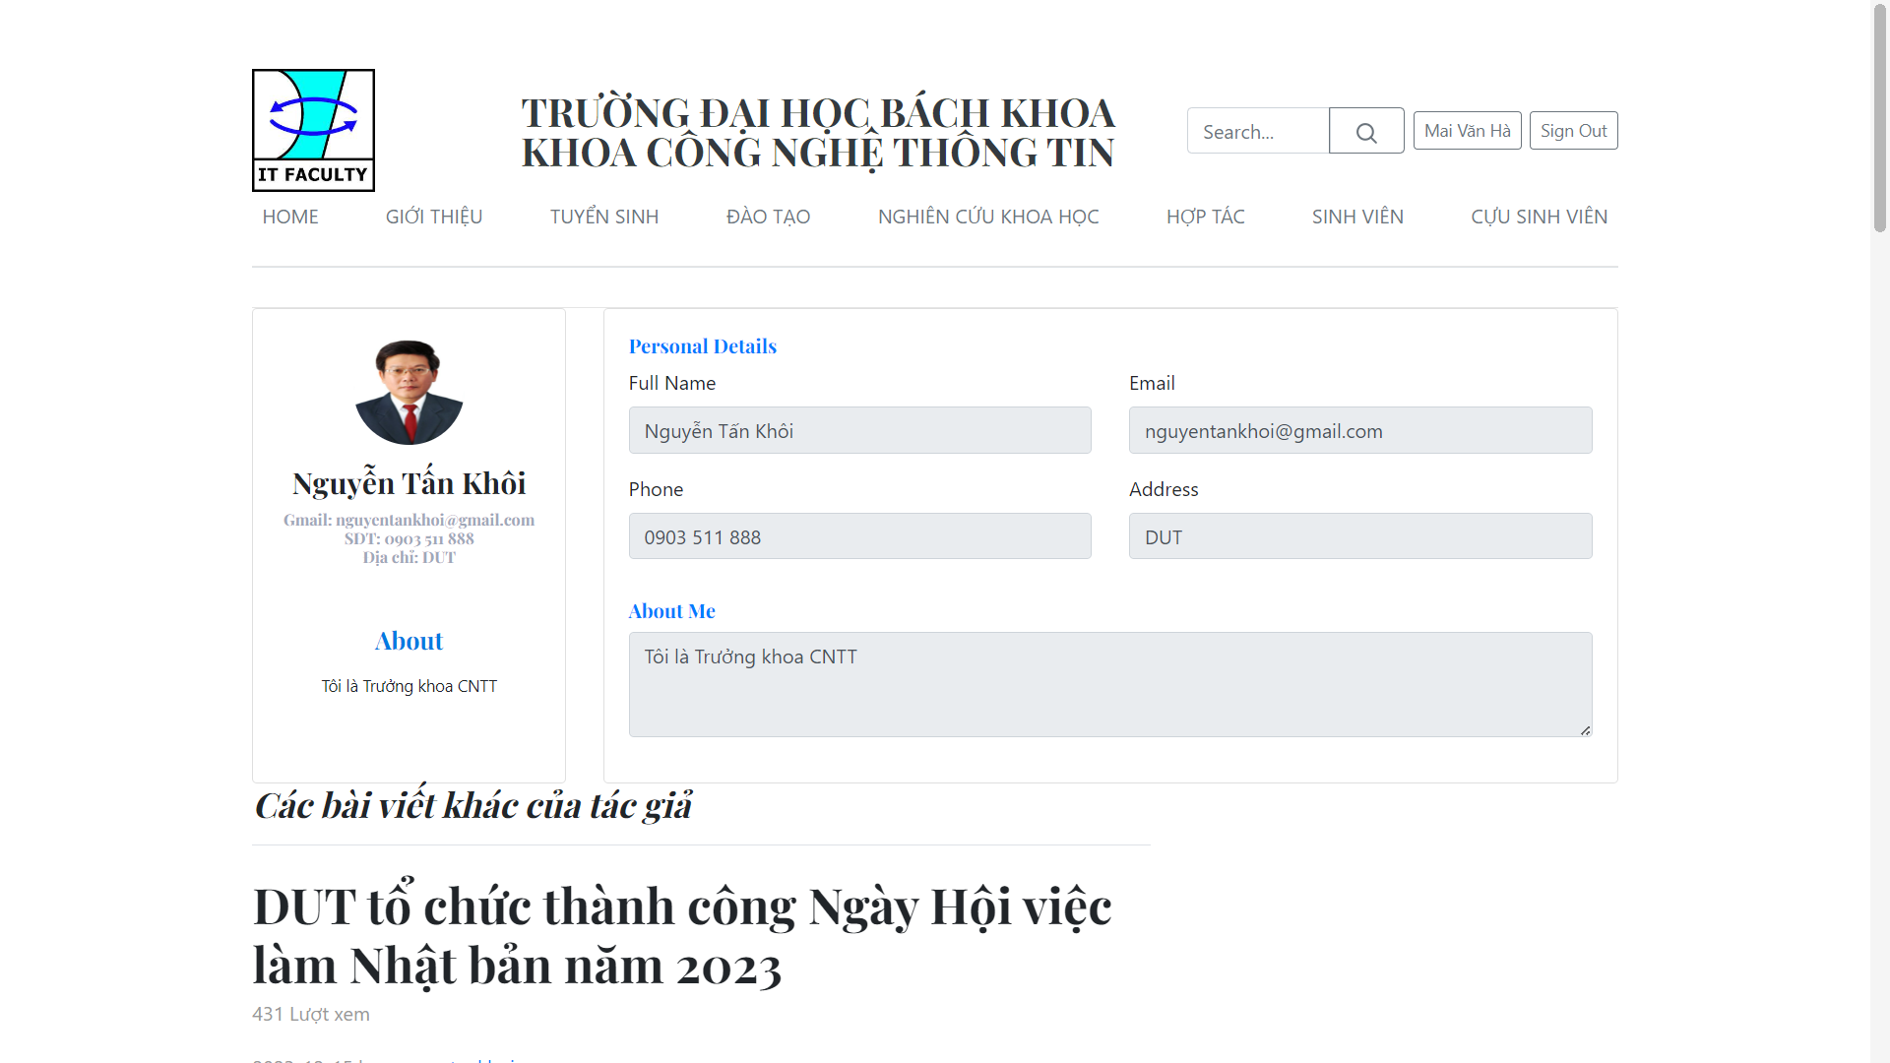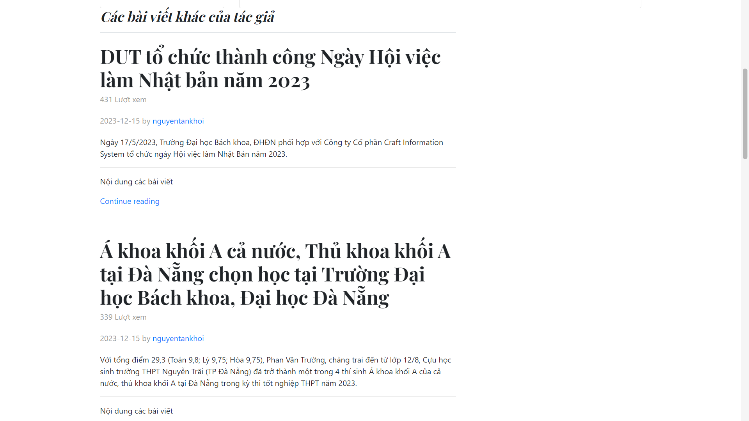

### Cập nhật thông tin người dùng:

#### Nhấn vào nút Update

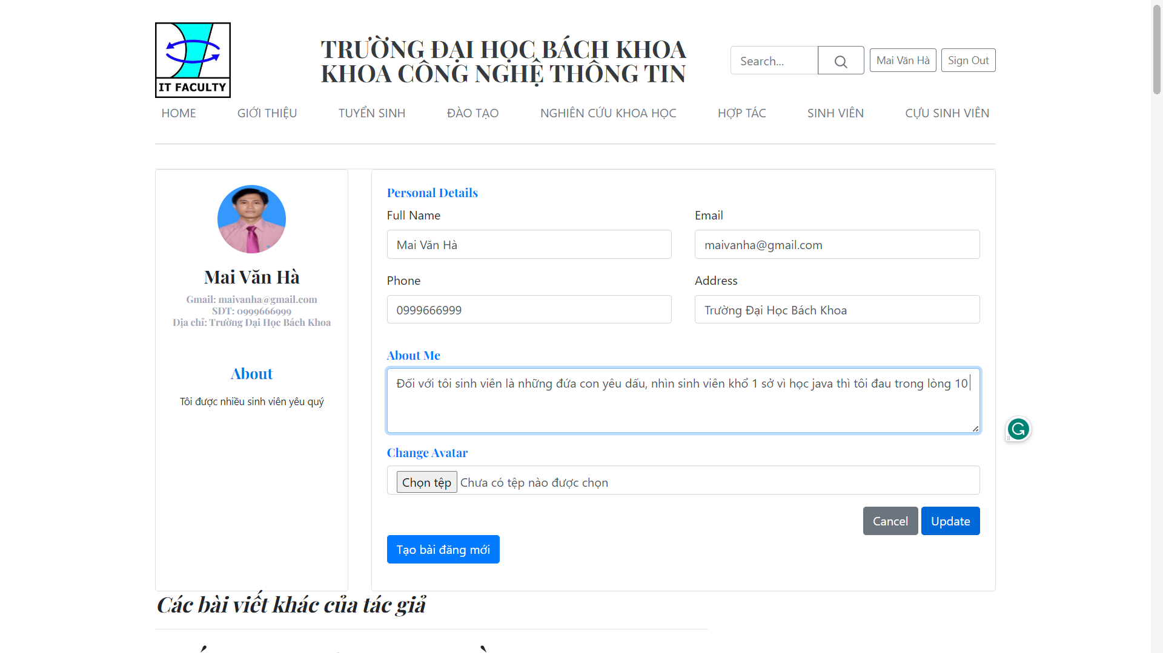

#### Kết quả sau khi cập nhật

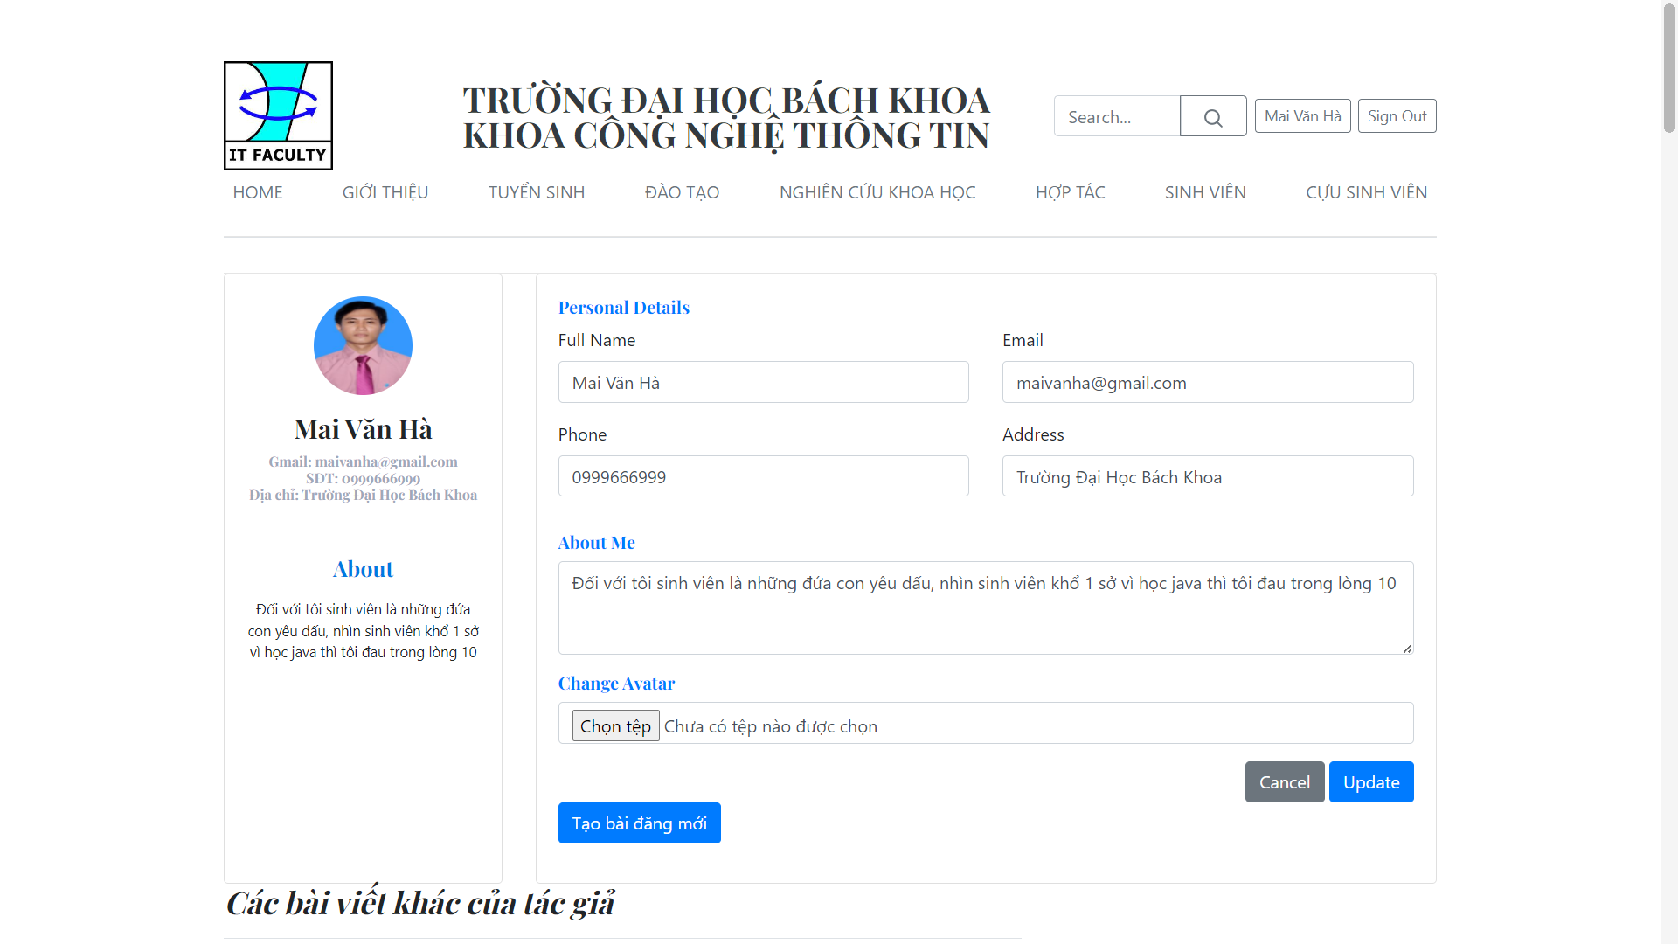

#### Kết quả trên database

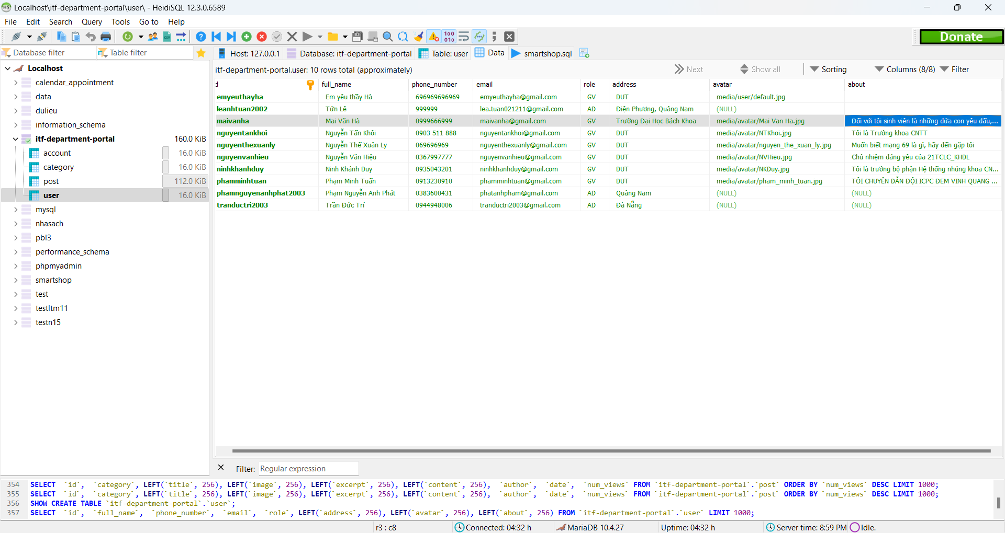

### Tạo bài đăng mới:

#### Nhấn vào tạo bài đăng mới

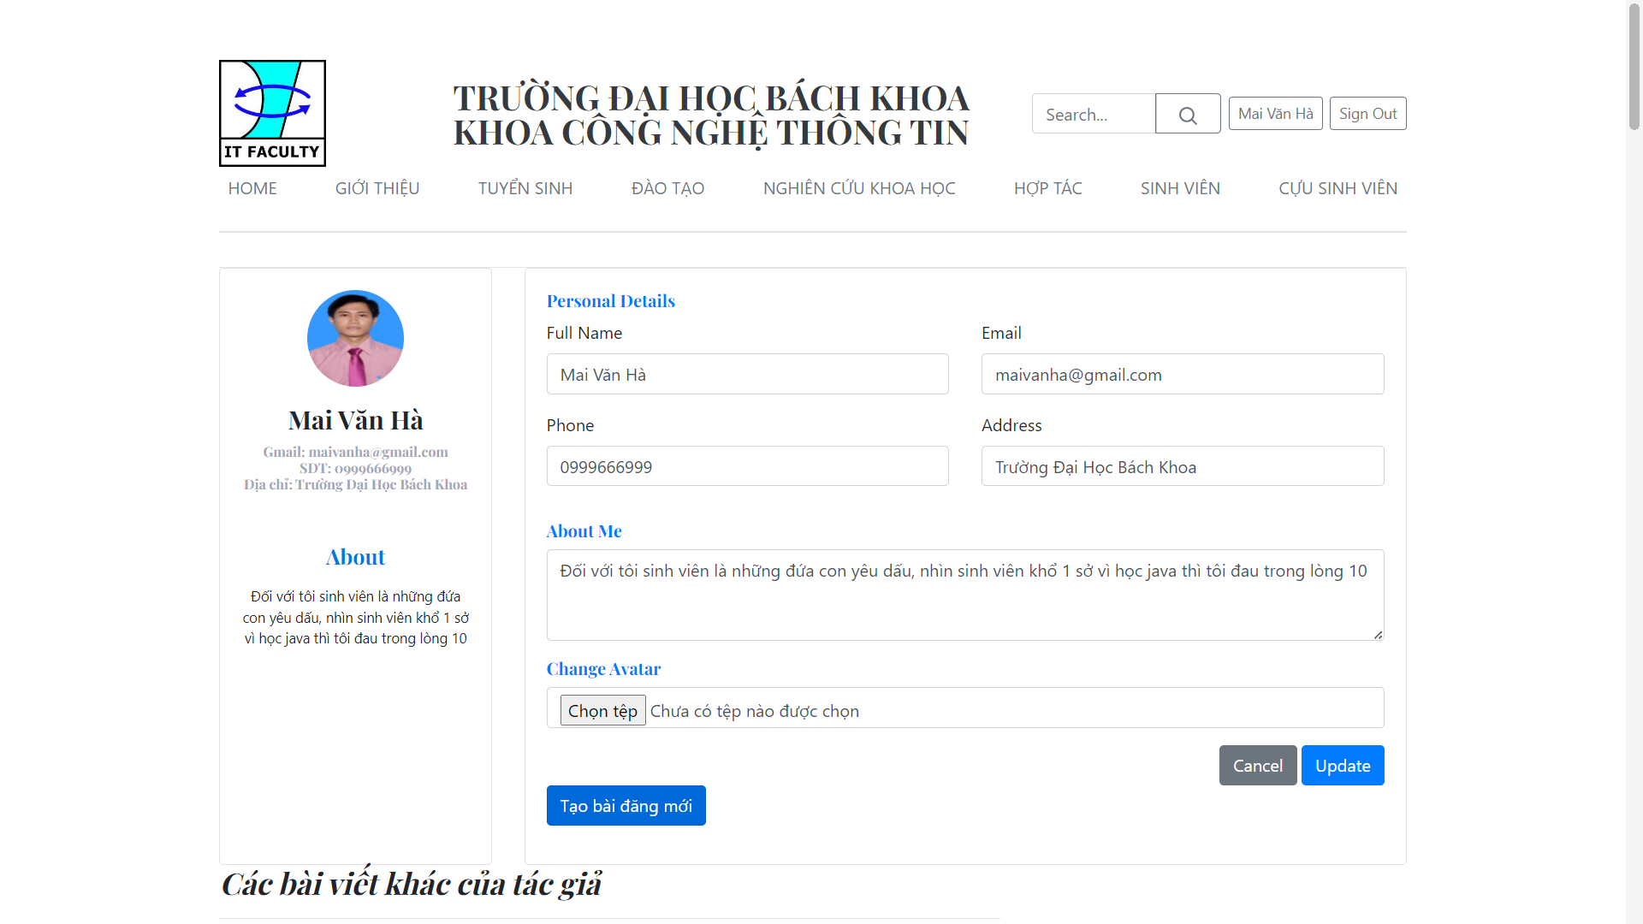

#### Fomr tạo bài đăng mới

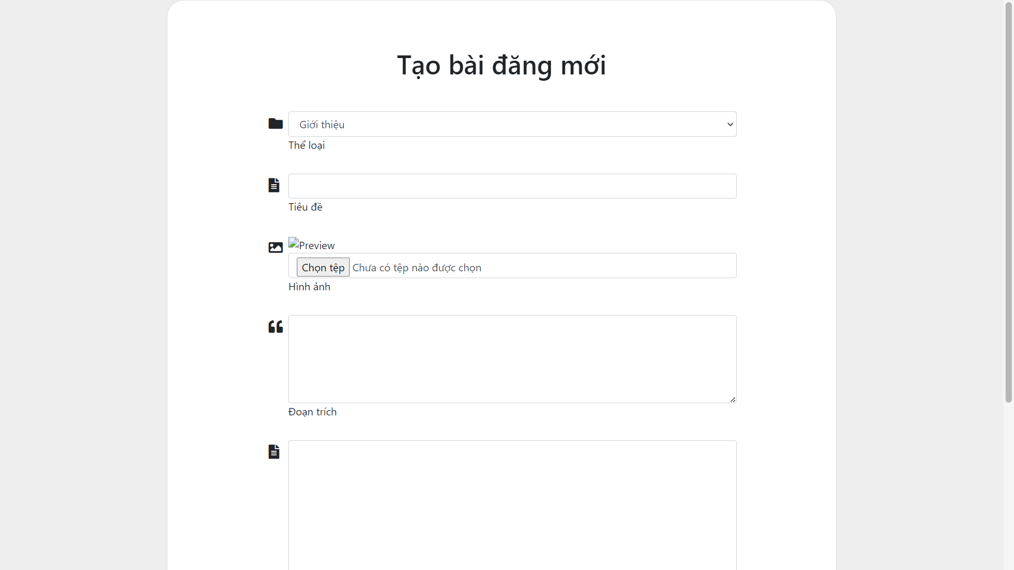

#### Điền thông tin bài đăng mới với lời tâm tình cùng thầy

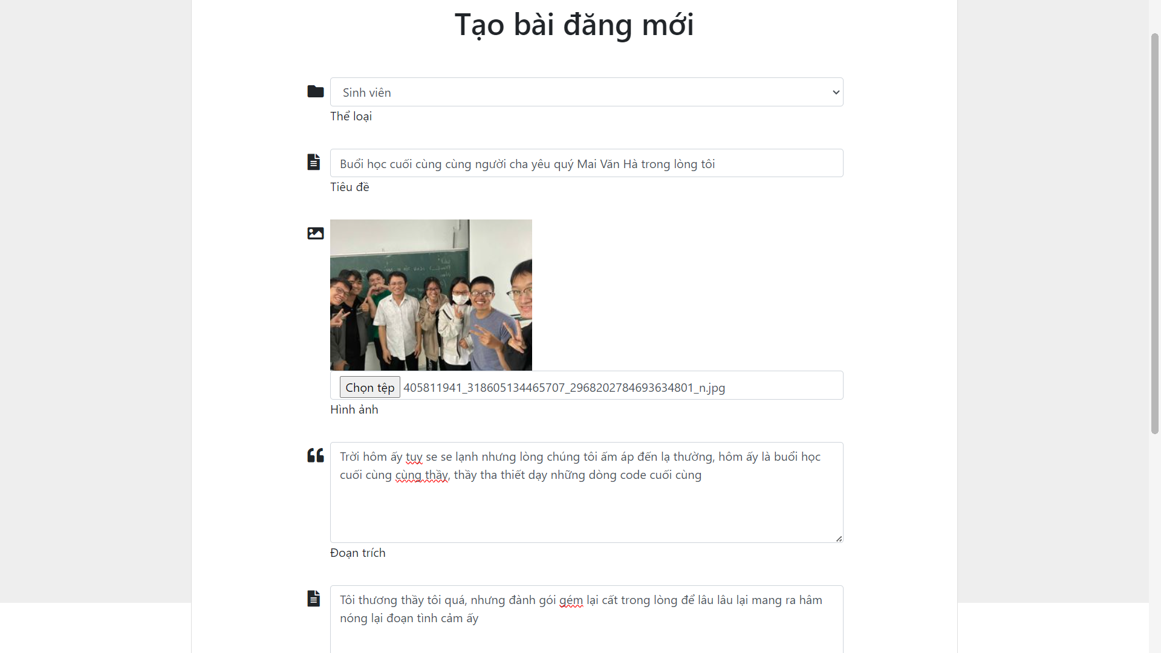

#### Kết quả trên database

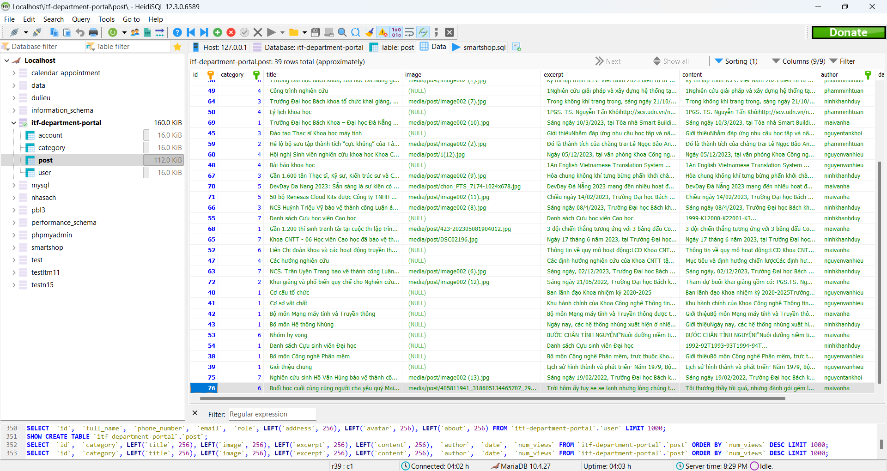

### Cập nhật bài đăng:

#### Chọn bài đăng bất kỳ bấm Update

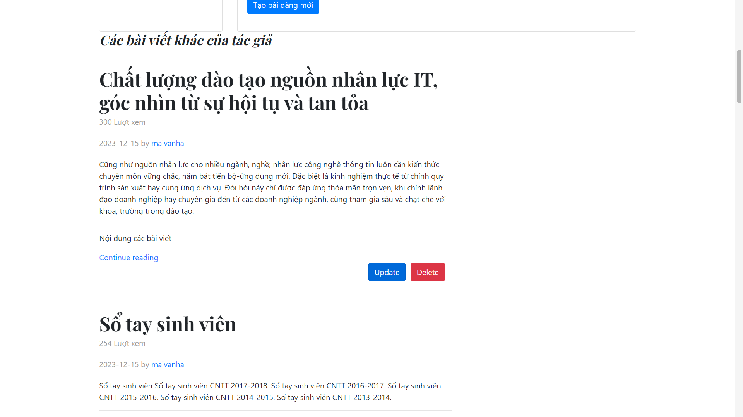

#### Hiện ra form Update

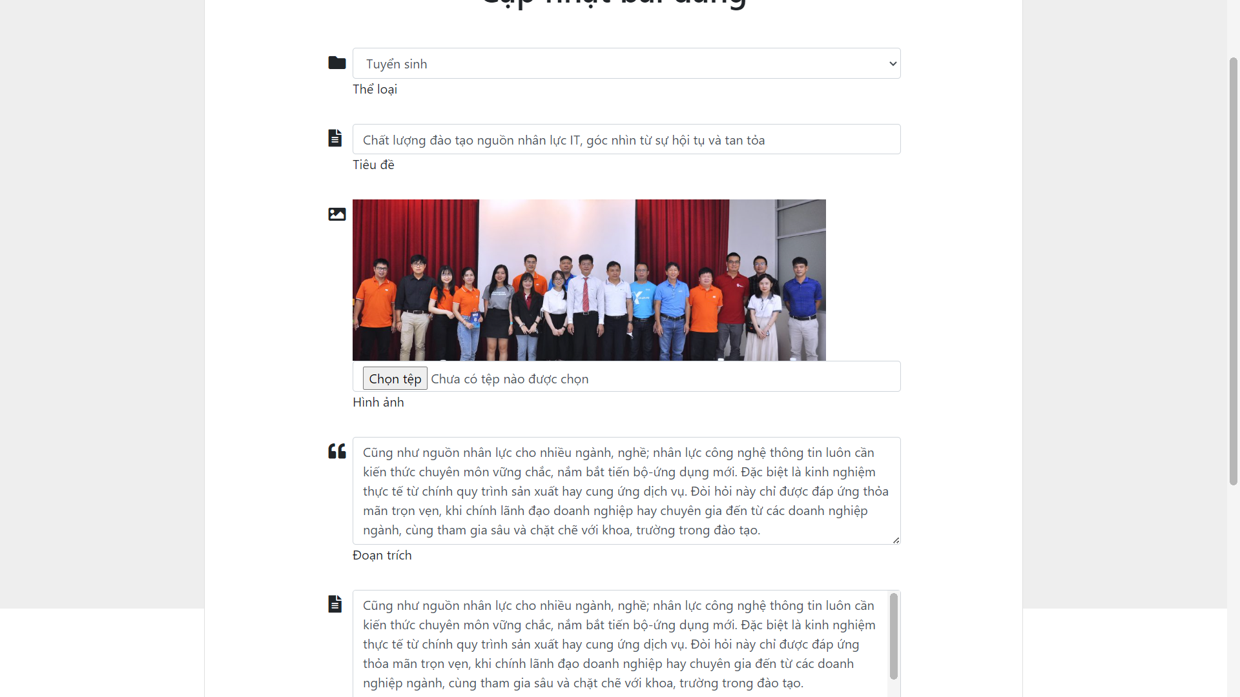

#### Sửa lại phần tiêu đề

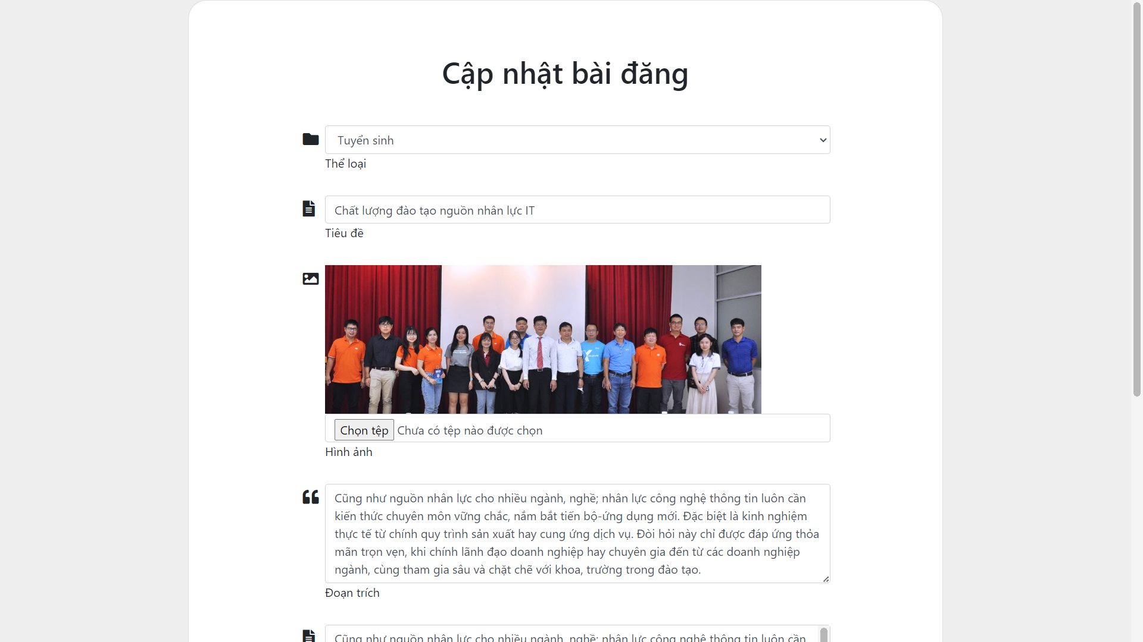

#### Kết quả sau khi cập nhật trong database

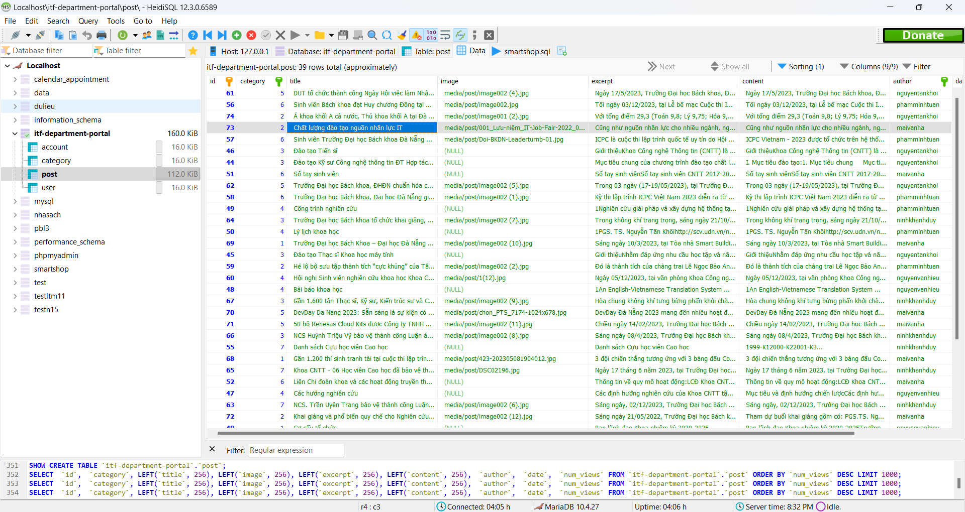

### Xóa bài đăng:

#### Xóa bài “Sổ tay sinh viên”

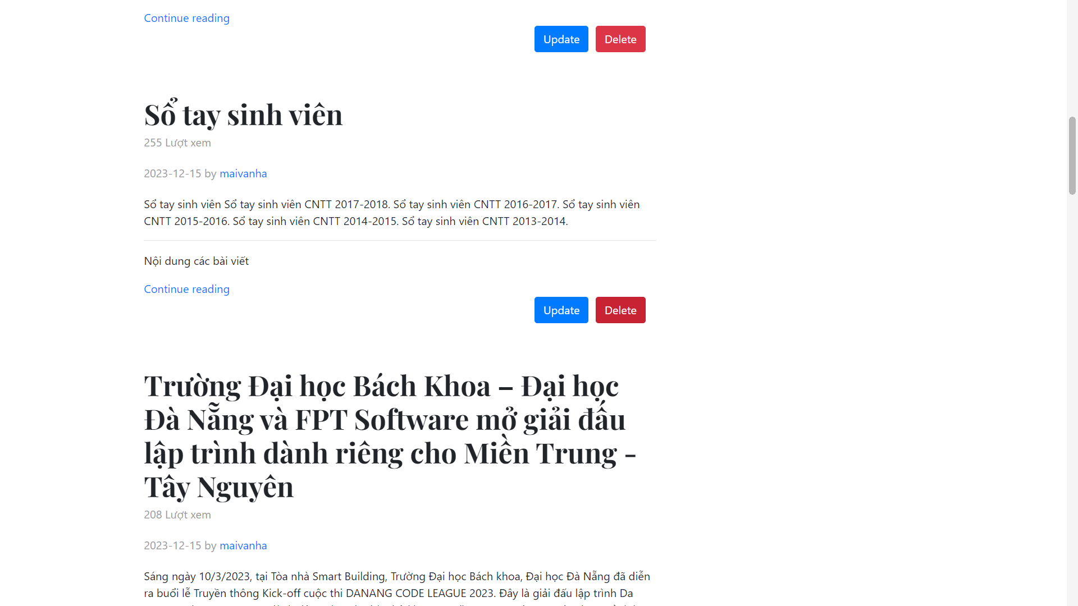

#### Database trước khi xóa

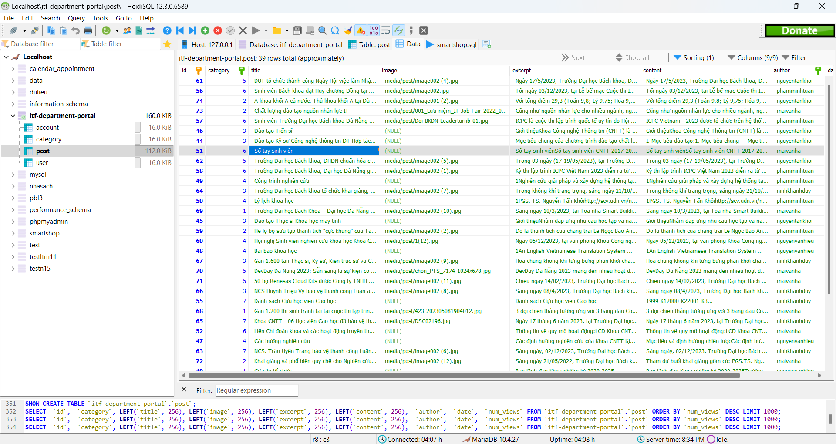

#### Sau khi xóa bài

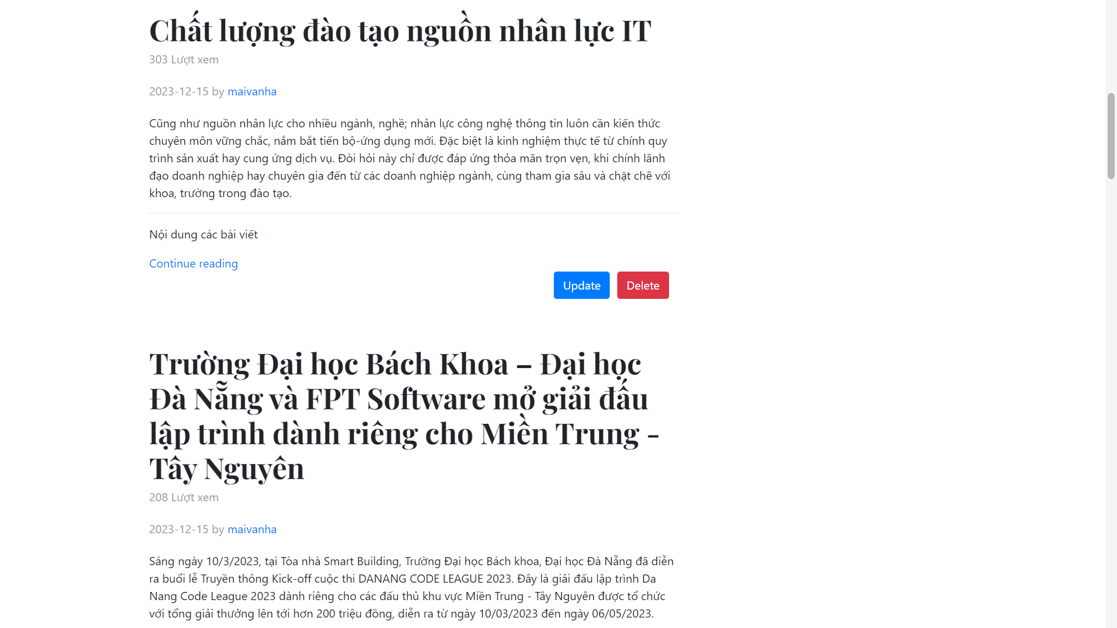

#### Sau khi xóa bài trong Database

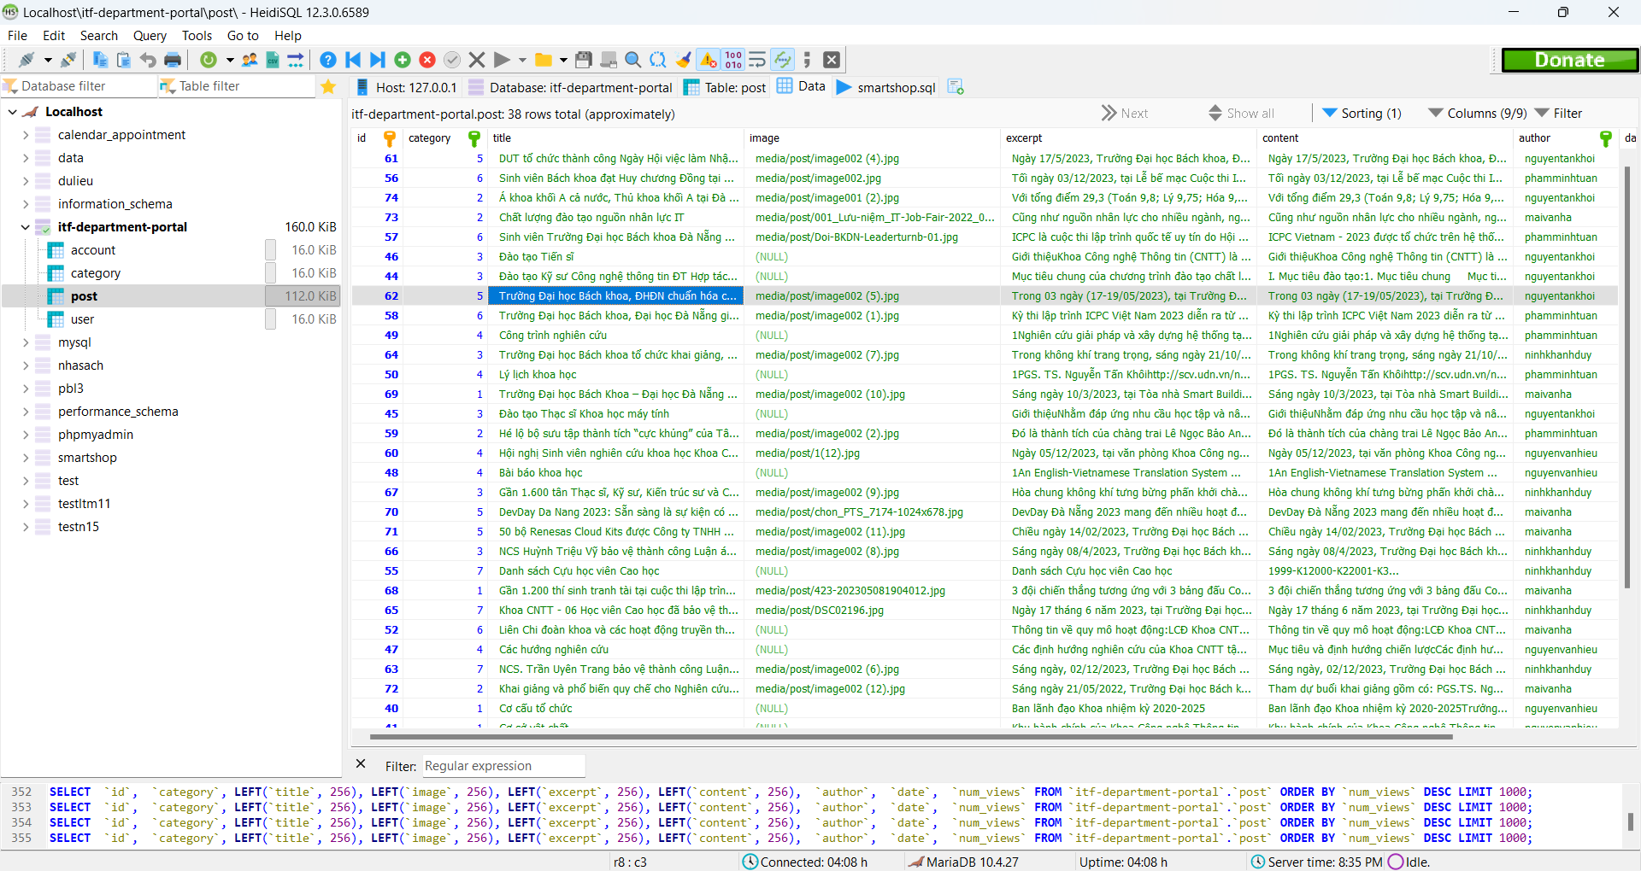

### Xem tất cả bài đăng:

#### Xem bài đăng trang chính

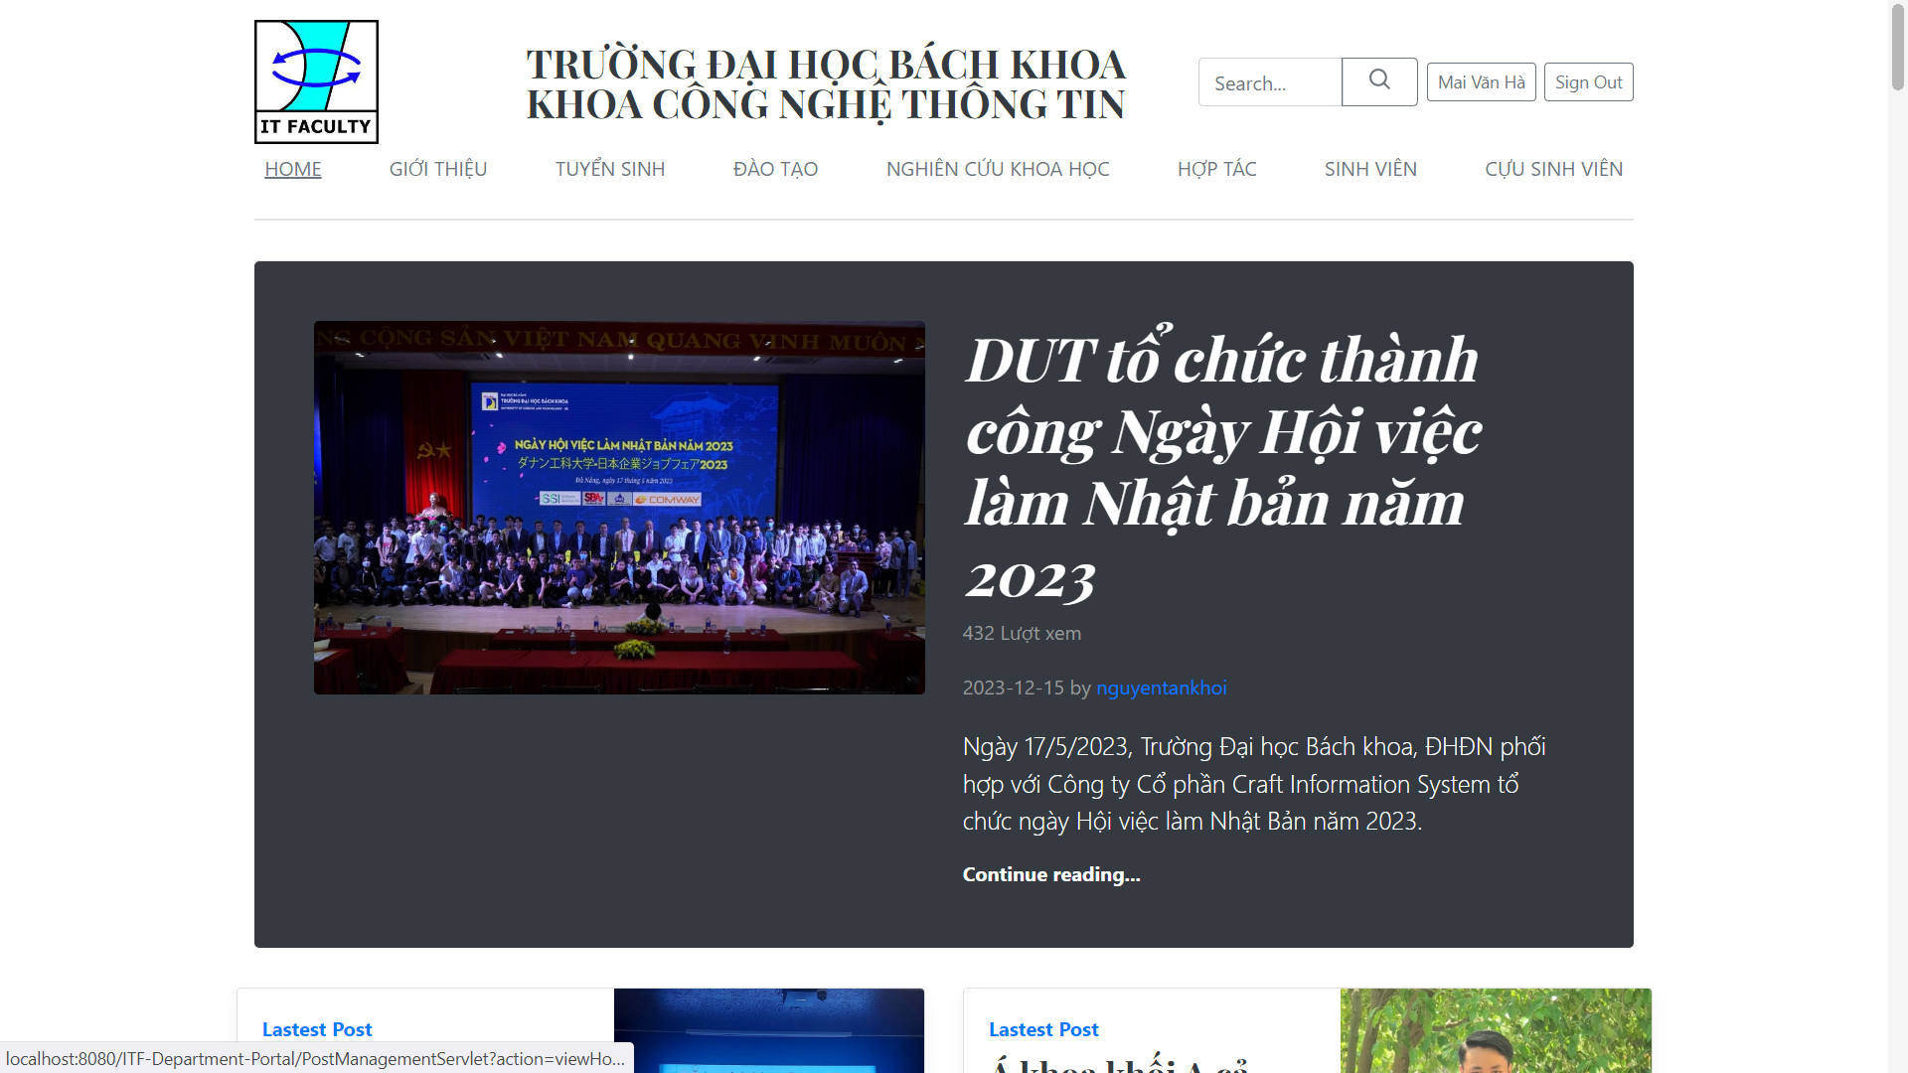

### Xem chi tiết một bài đăng:

#### Chọn bài đăng bất kỳ để xem

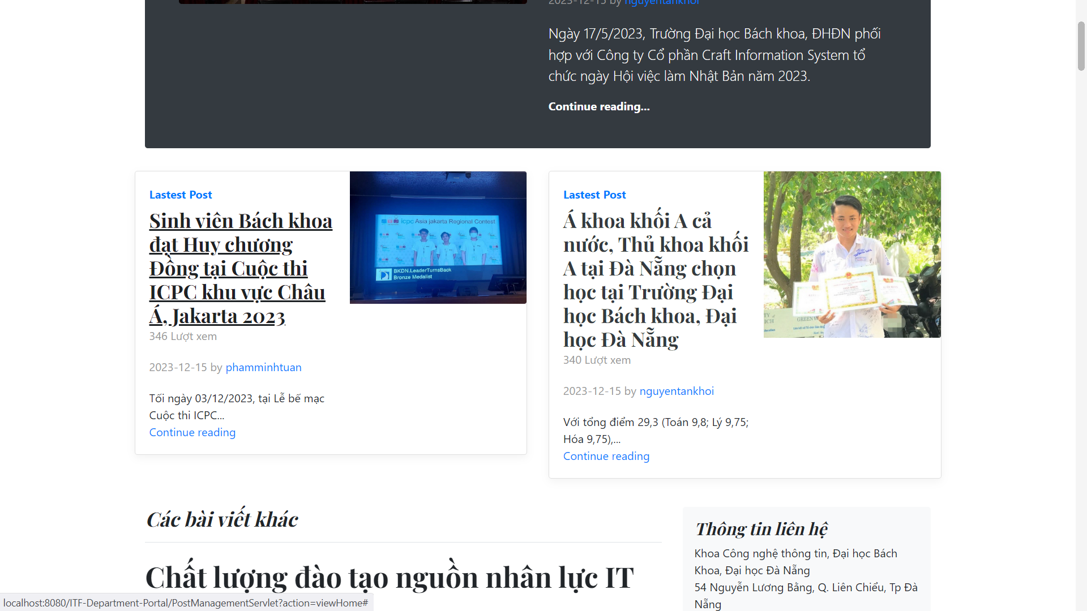

#### Form chi tiết bài đăng

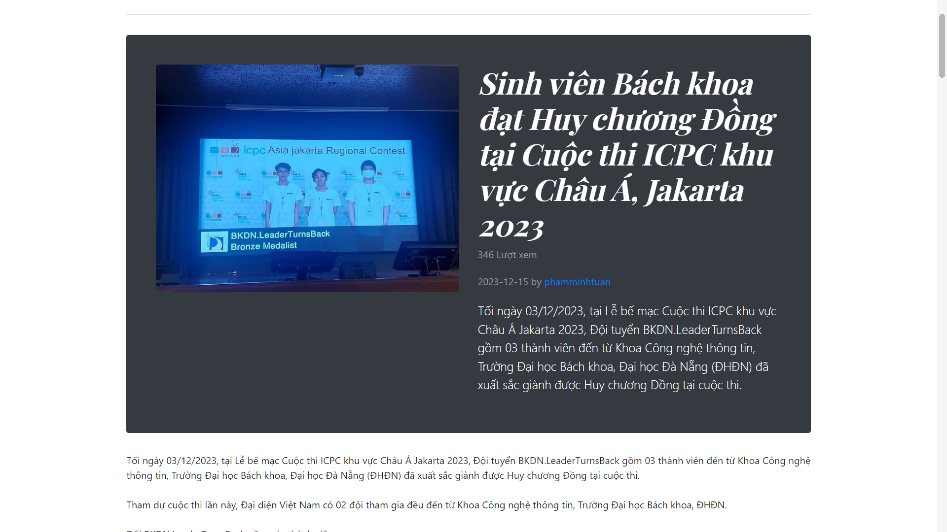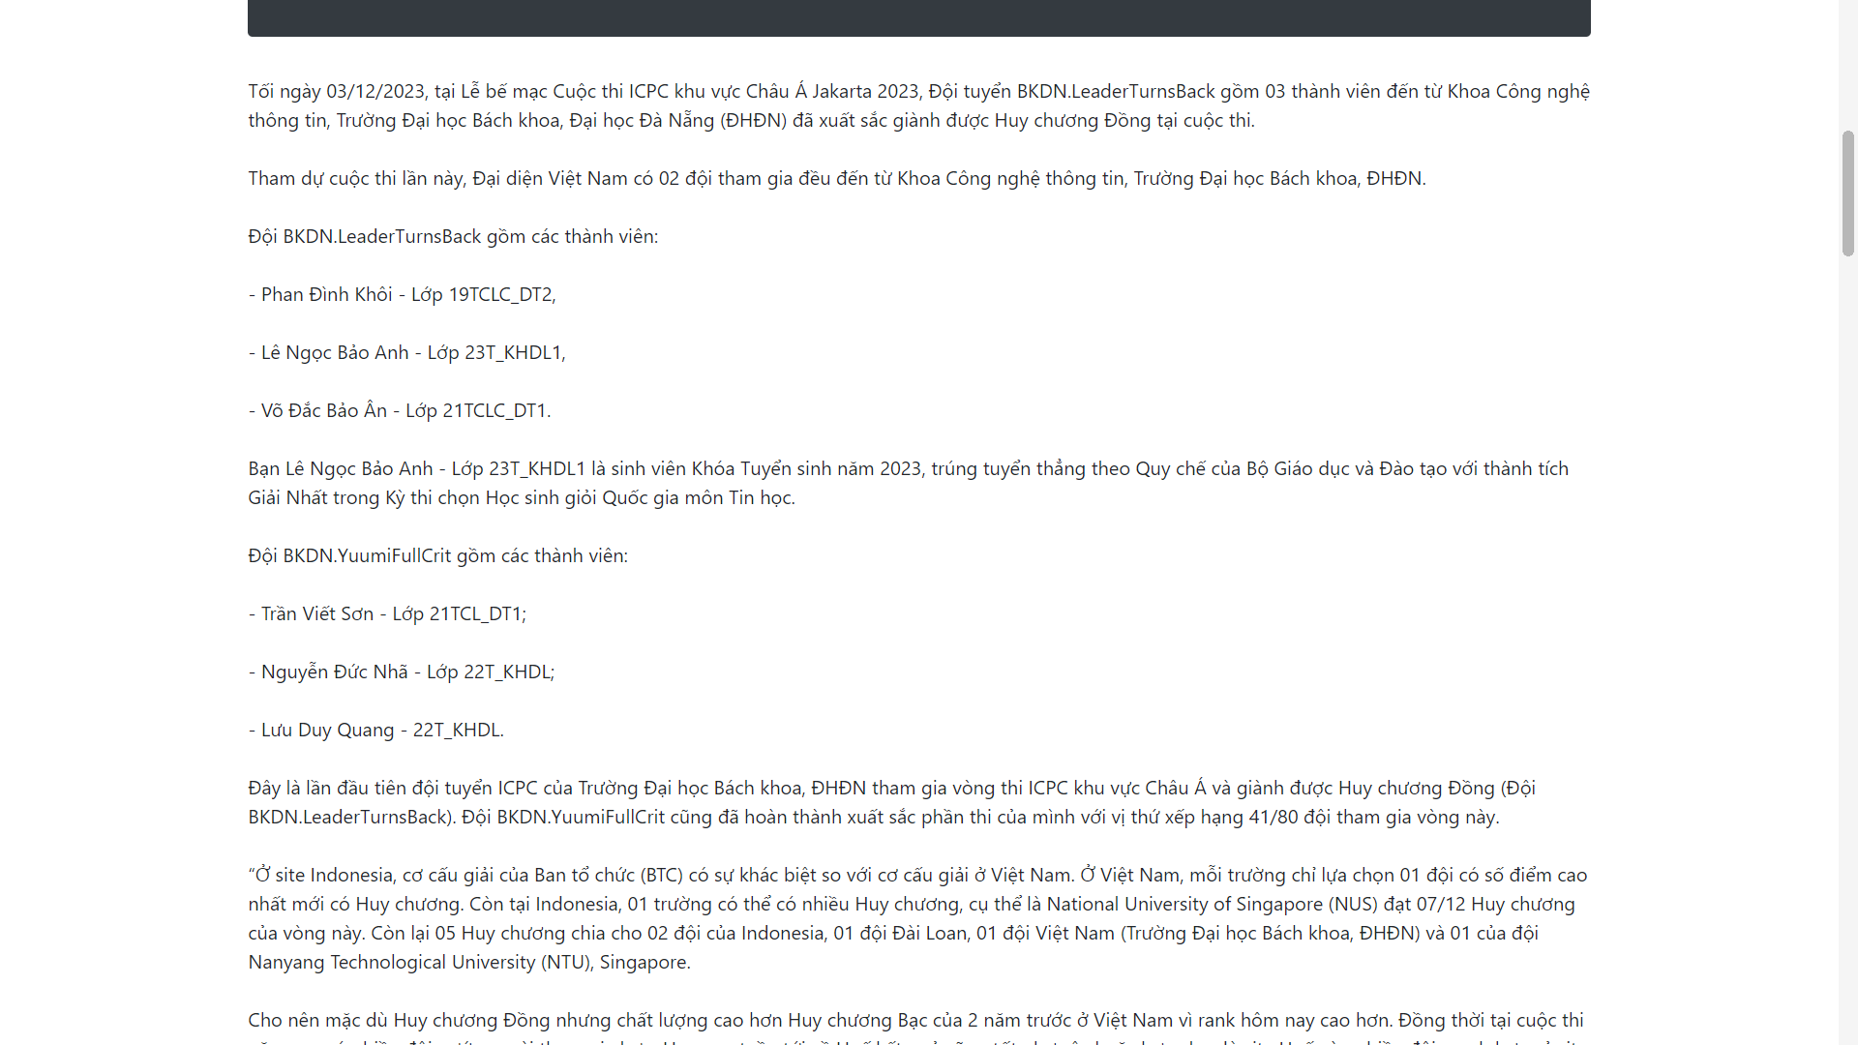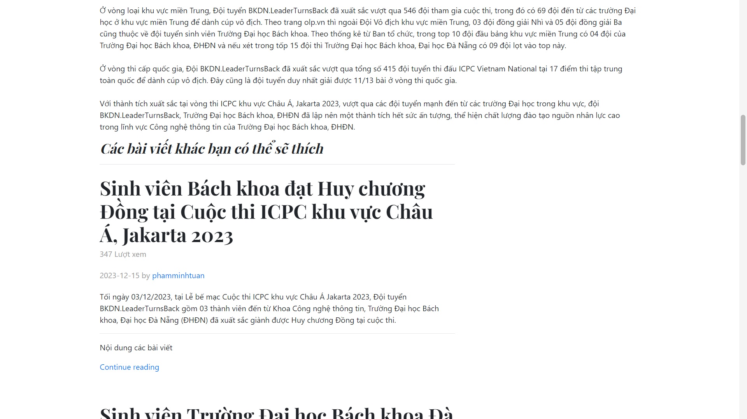

### Tìm kiếm bài đăng:

#### Tìm kiếm tài tên bài đăng và nội dung:

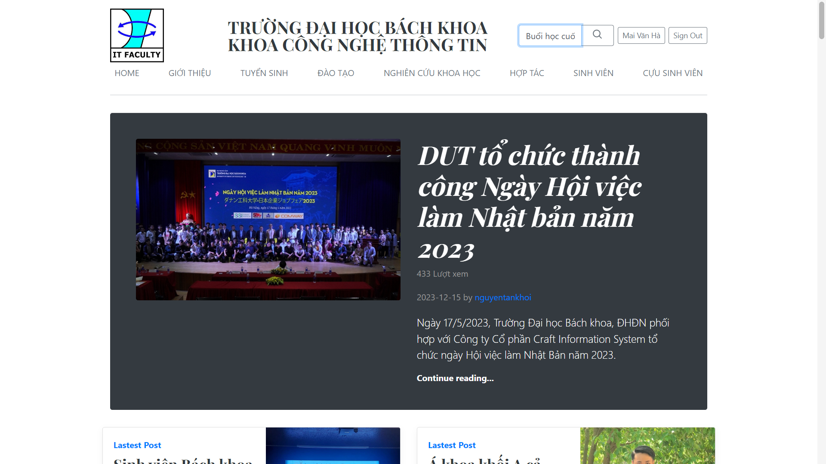

#### Kết quả hiển thị

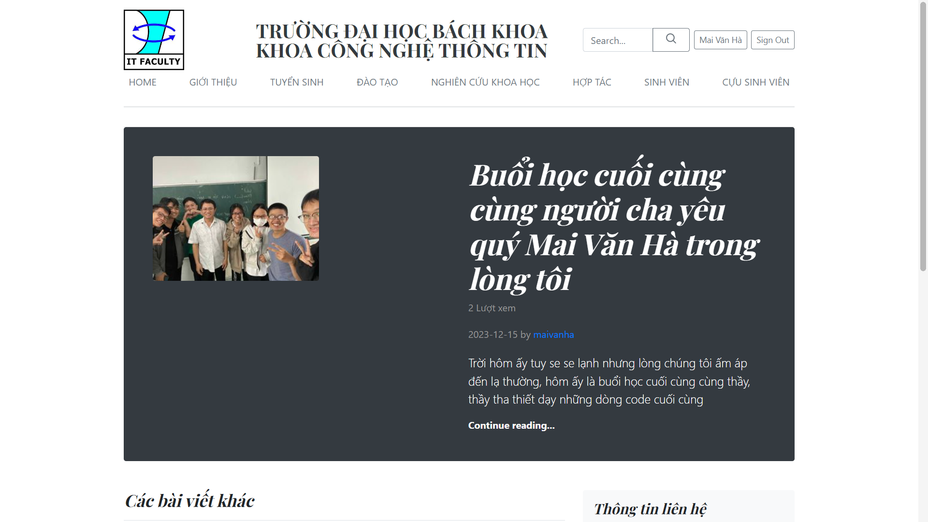

#### Tìm kiếm theo thể loại: theo category

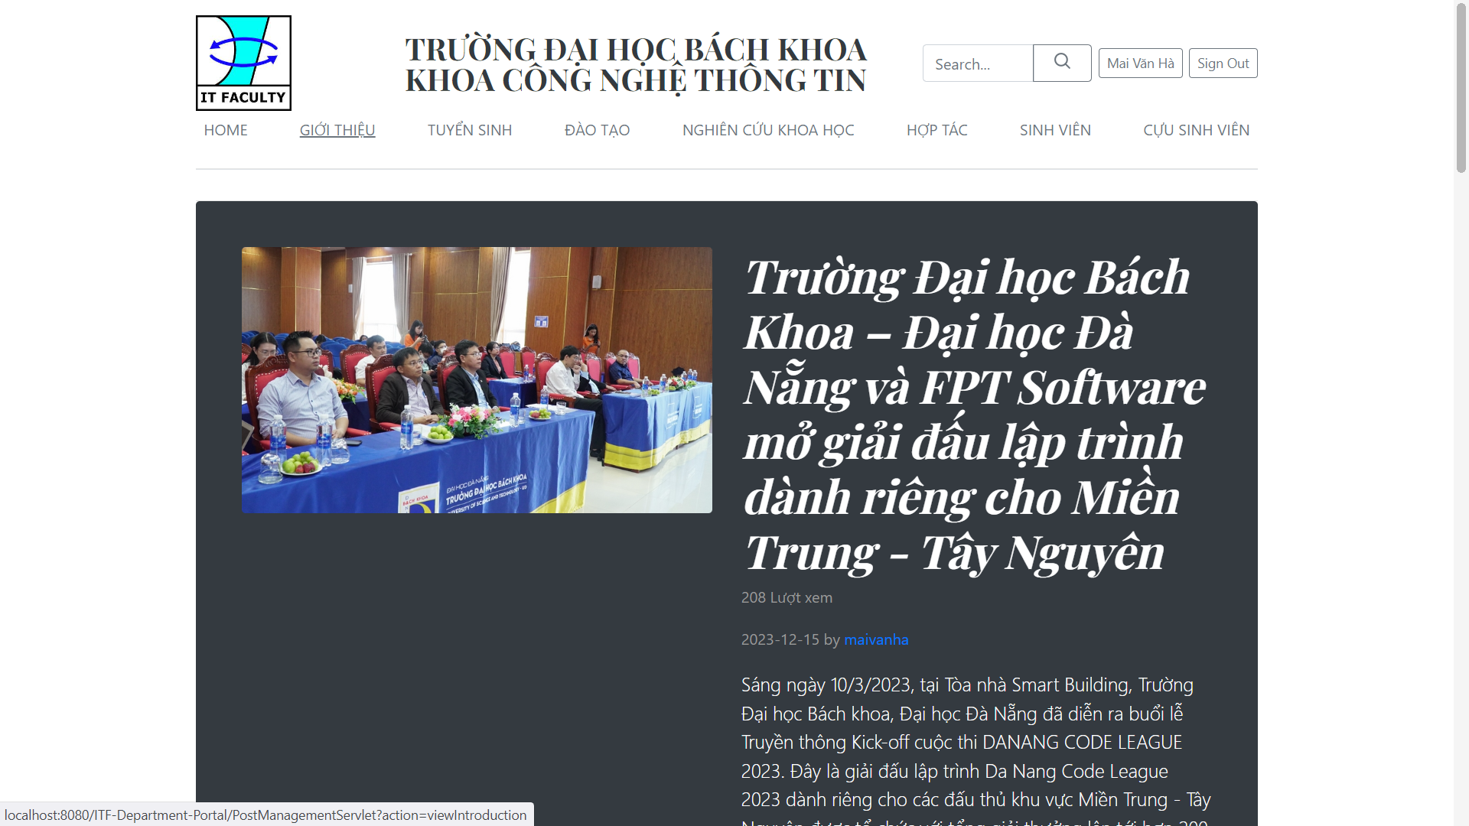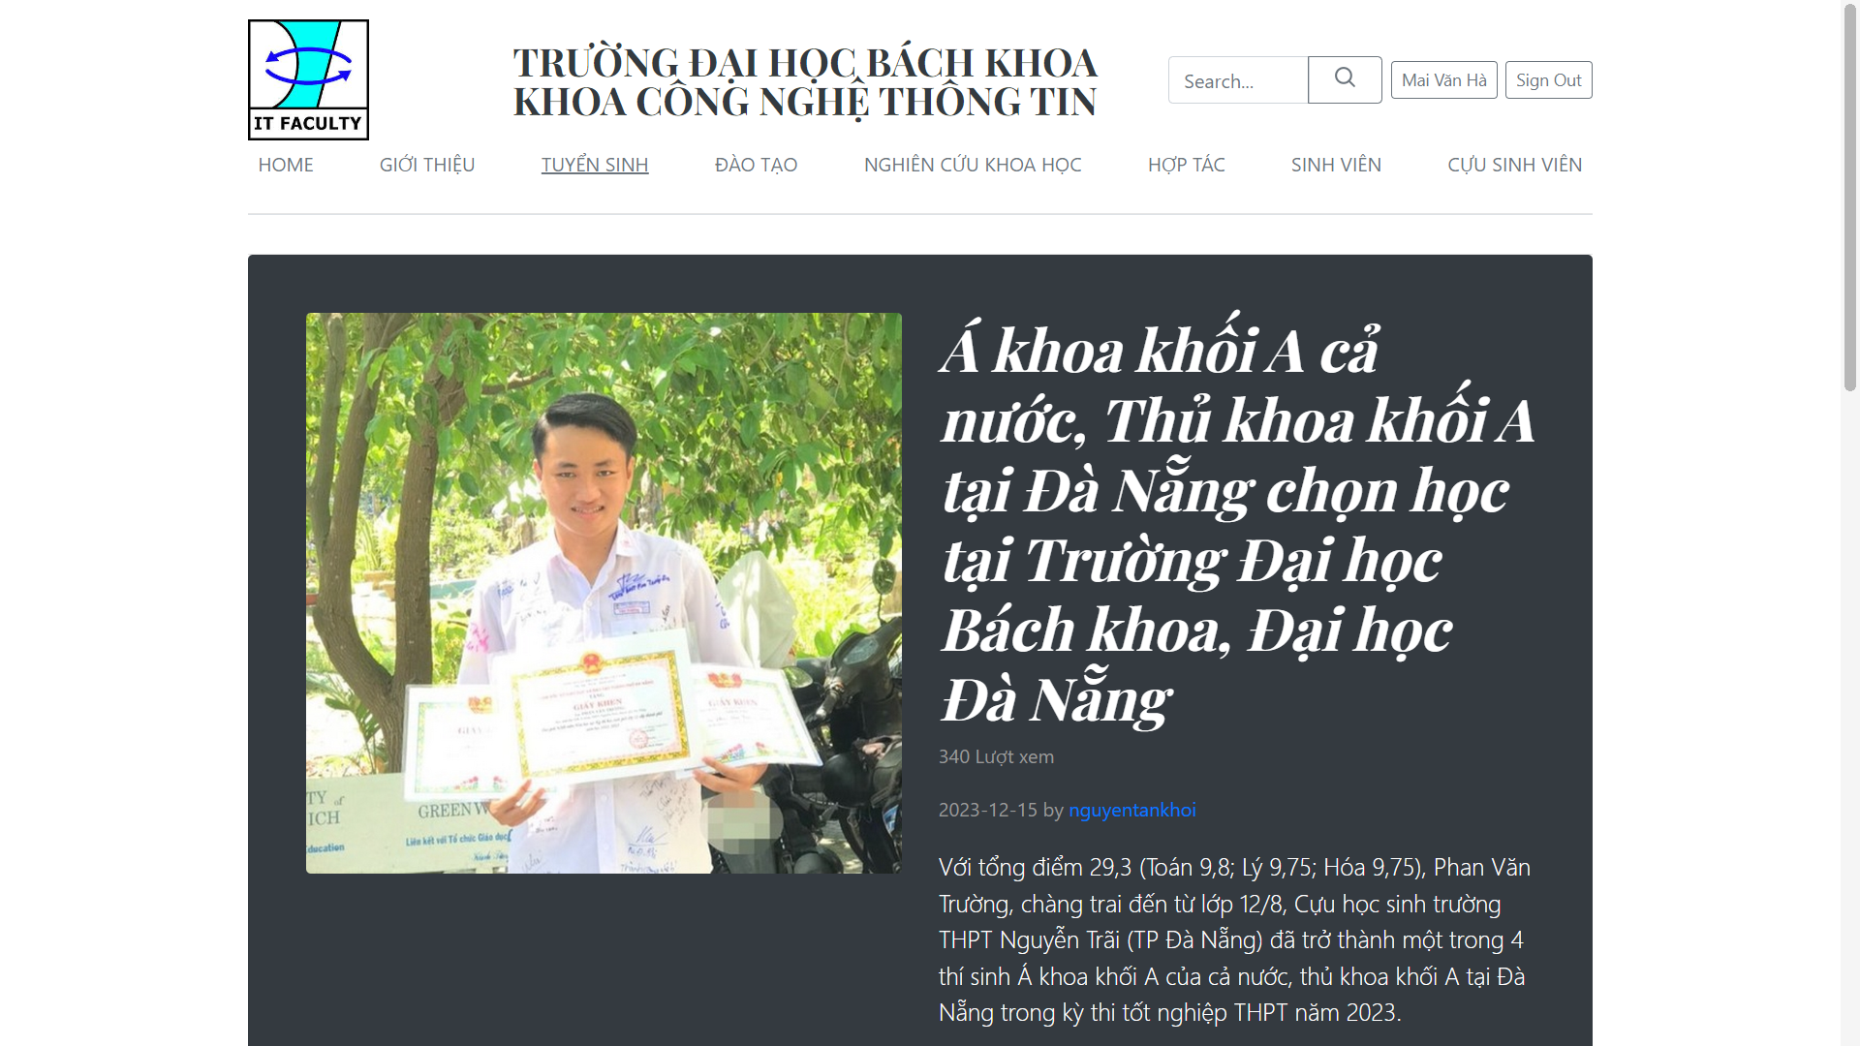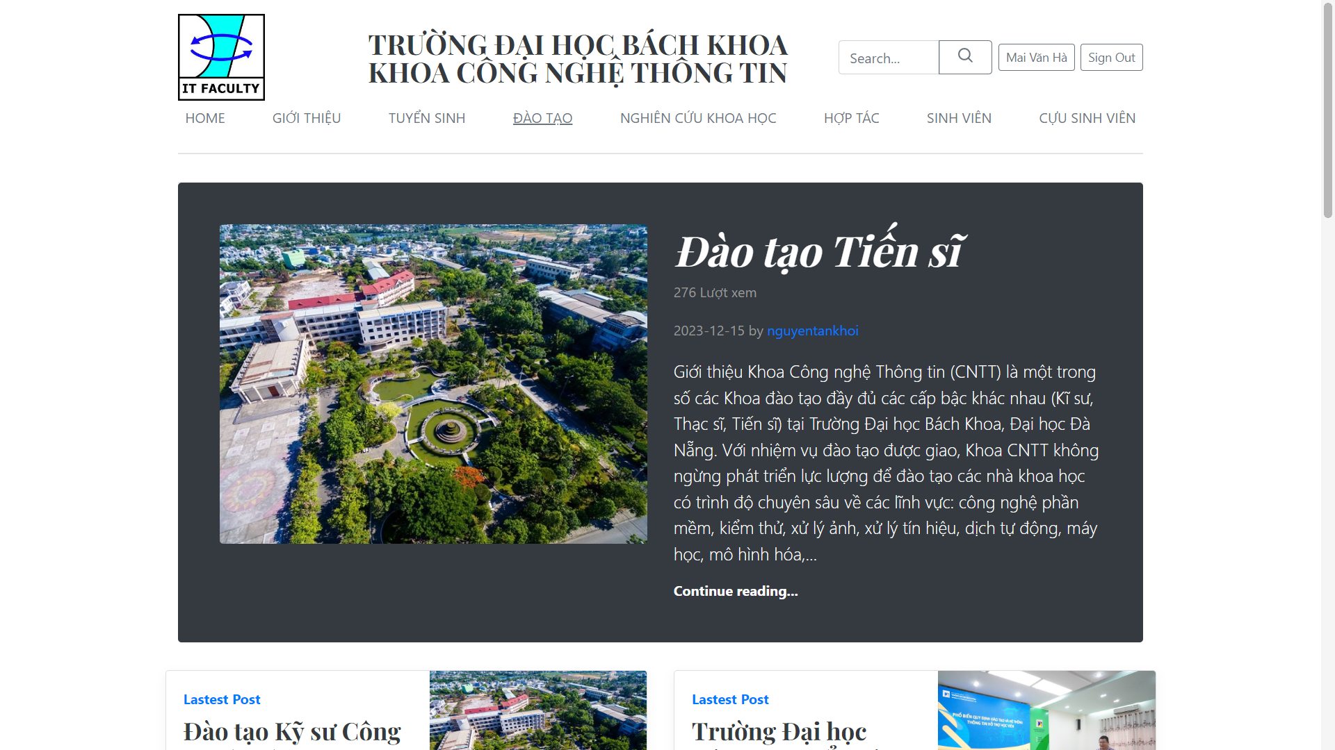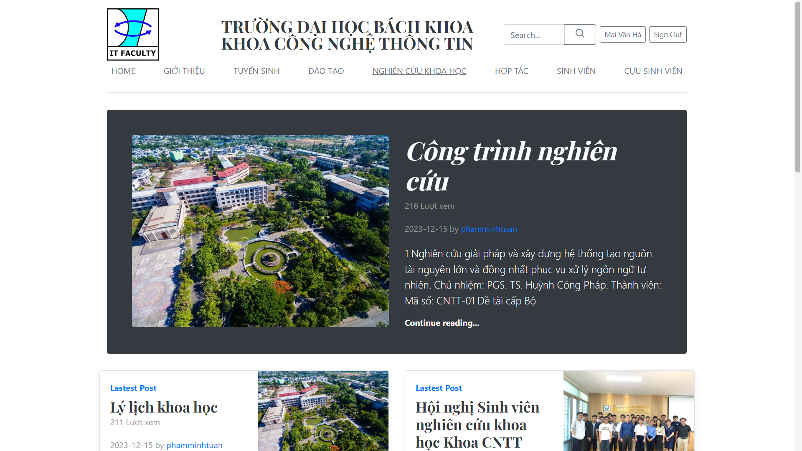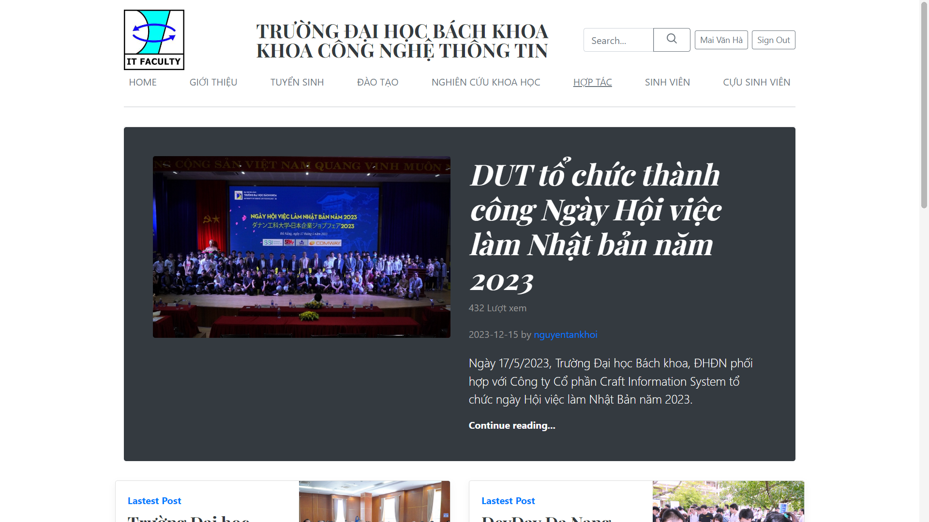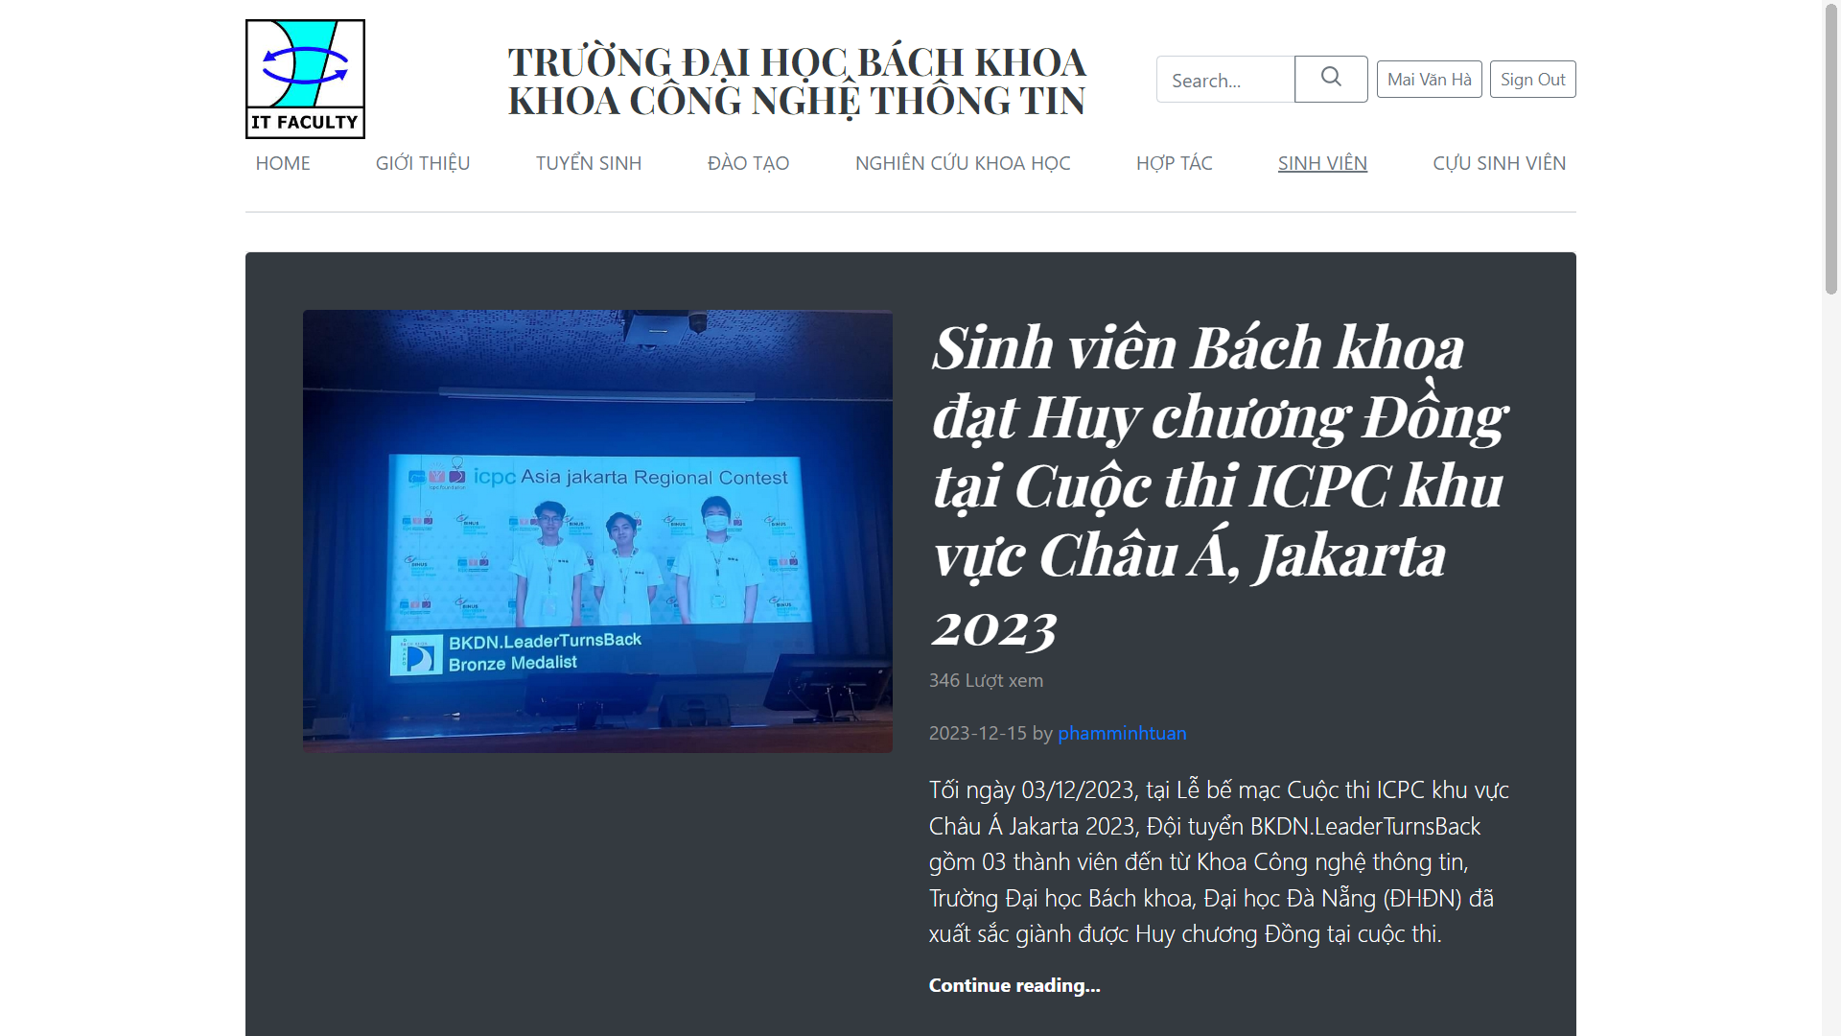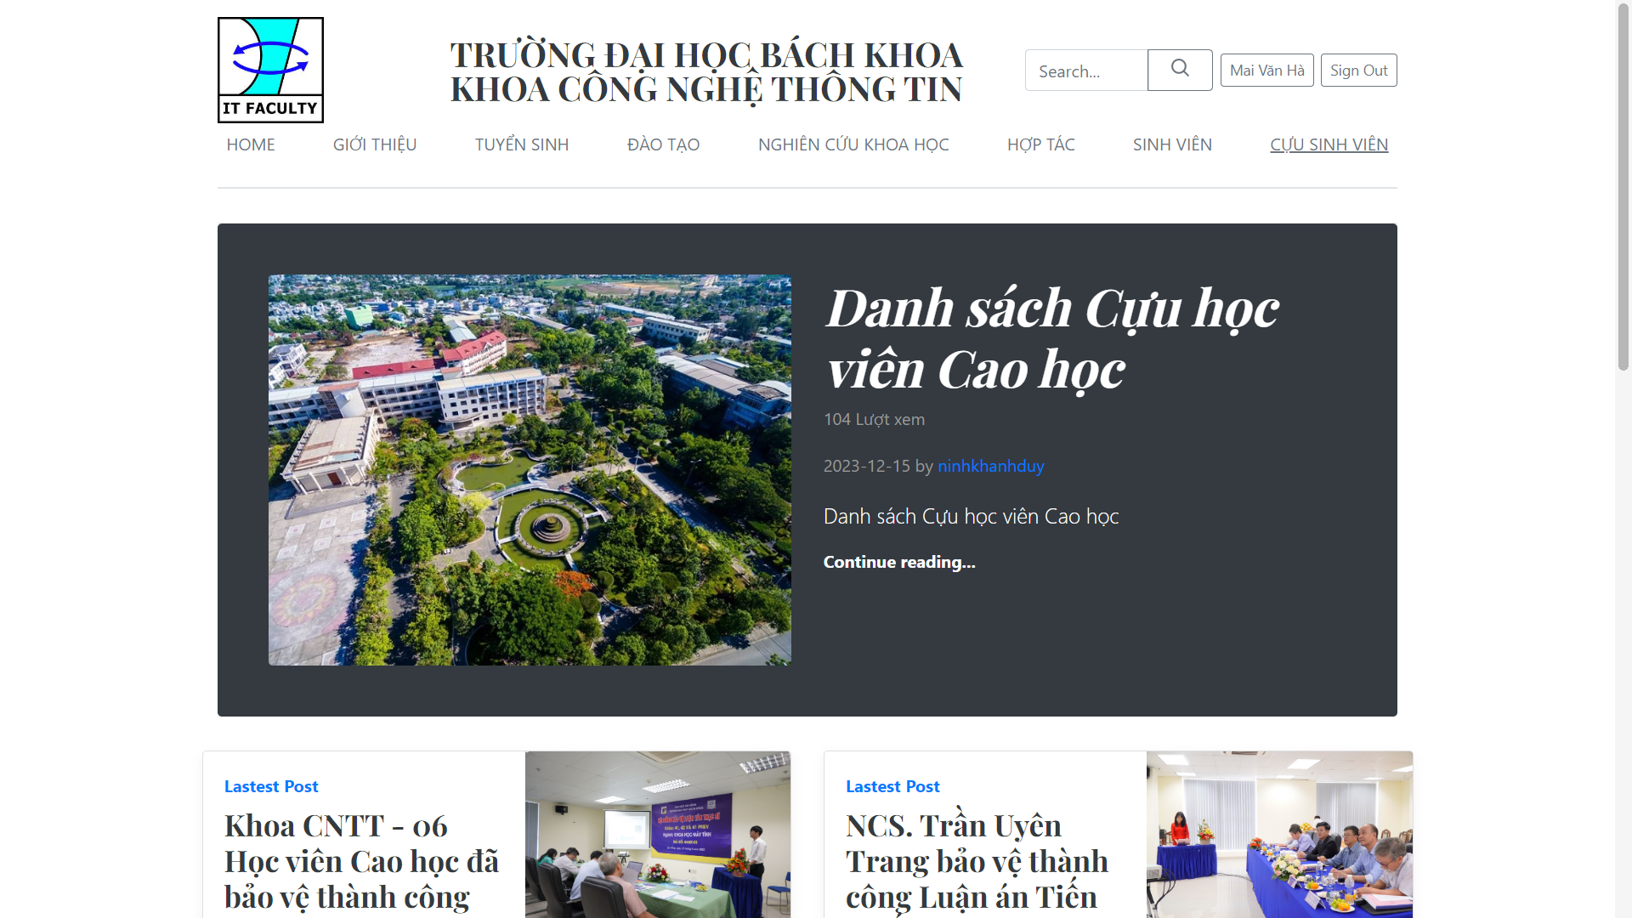

### Gợi ý bài đăng:

#### Gợi ý bài đăng ở trang chính

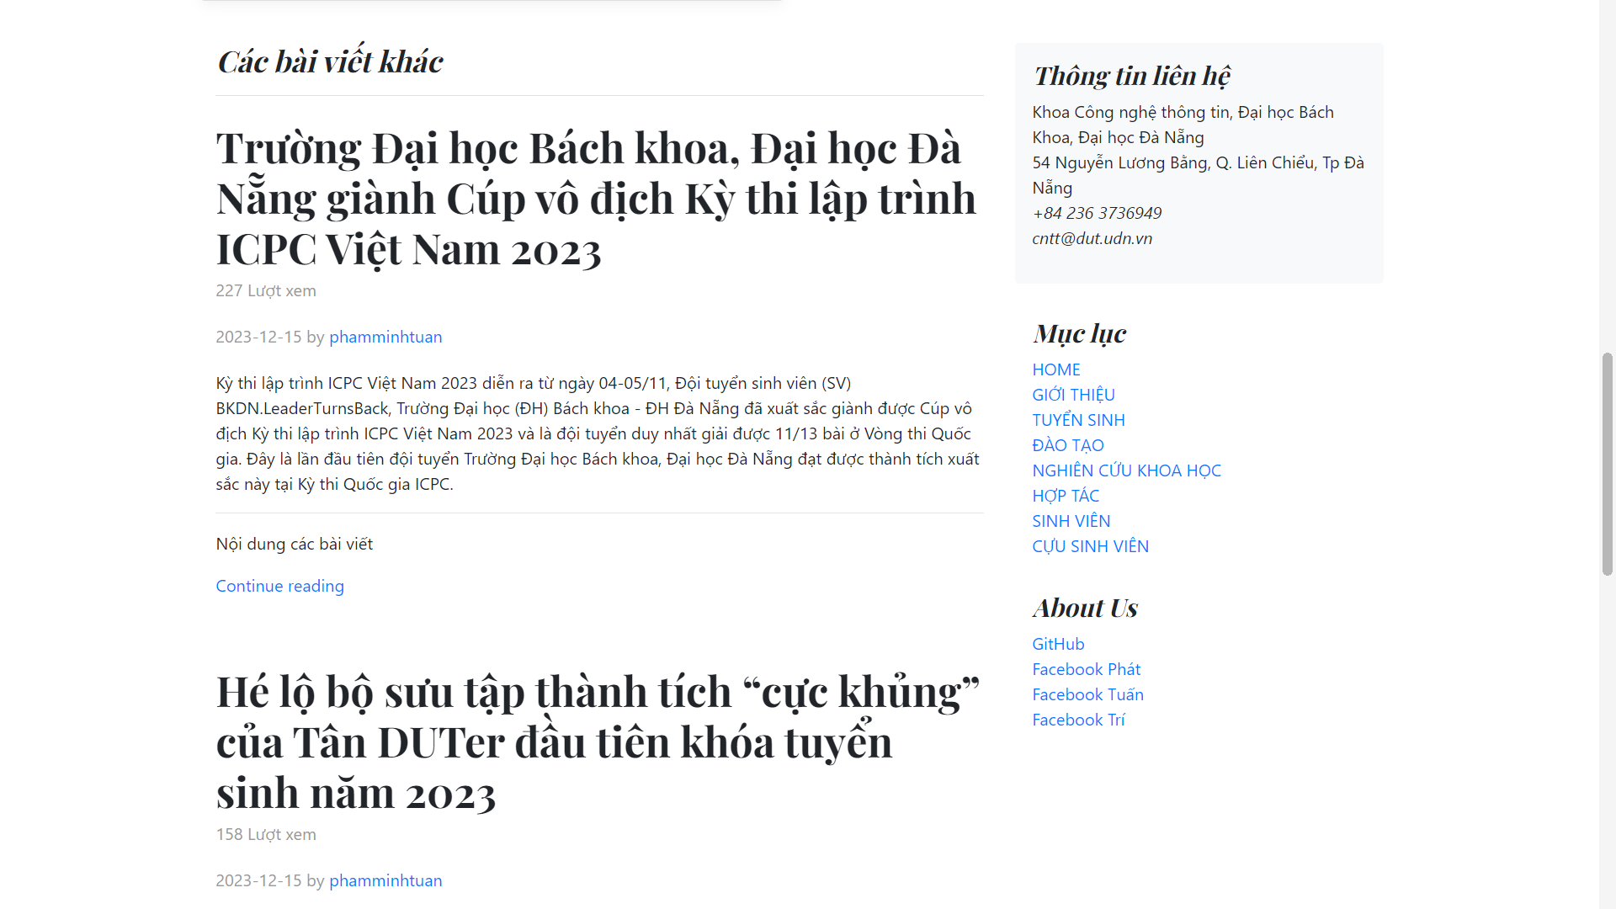

#### Gợi ý khi xem chi tiết một bài bất kỳ

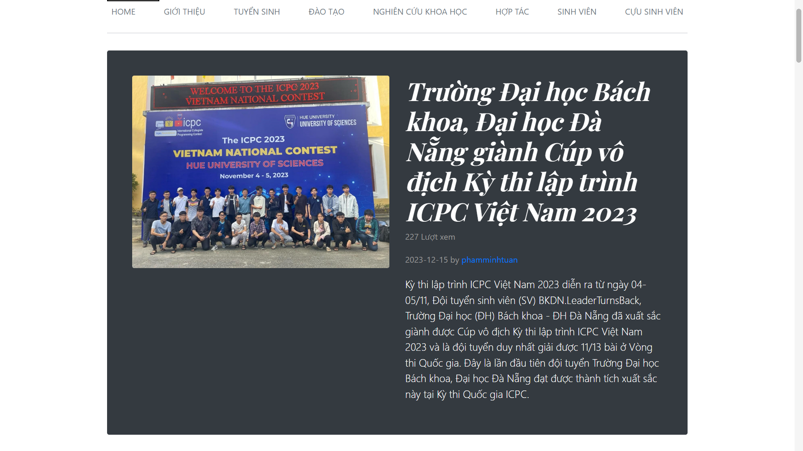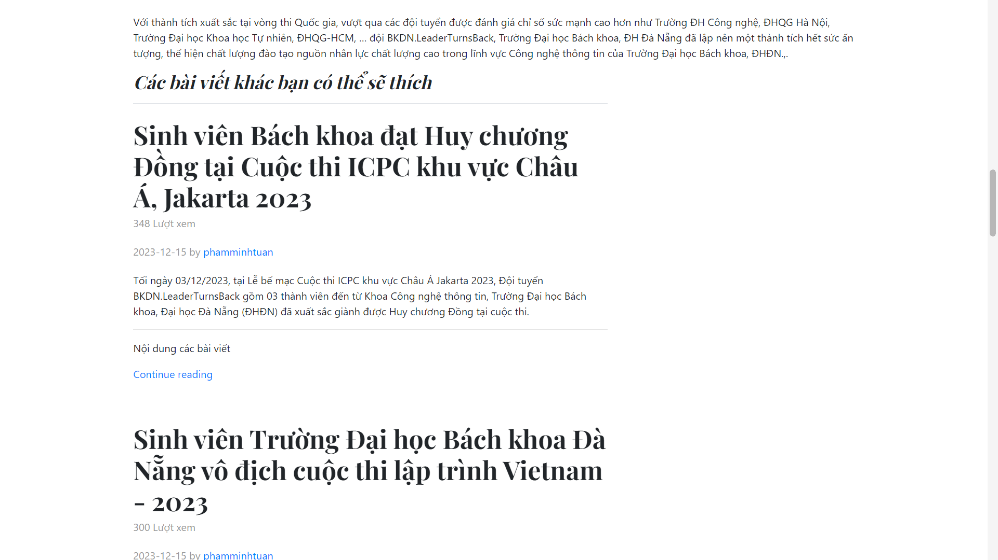

_________________________HẾT_________________________